TINJAUAN HUKUM TERHADAP PENYEBAR BERITA BOHONG MELALUI MEDIA SOSIAL DI KOTA GORONTALO

OLEH

AISYAH Y. HASAN
NIM: H.11.18.009

SKRIPSI

UntukMemenuhiPersyaratan
Mencapai Gelar Sarjana Hukum



PROGRAM STRATA SATU (S-1)
FAKULTAS HUKUM
UNIVERSITAS ICHSAN GORONTALO
2022

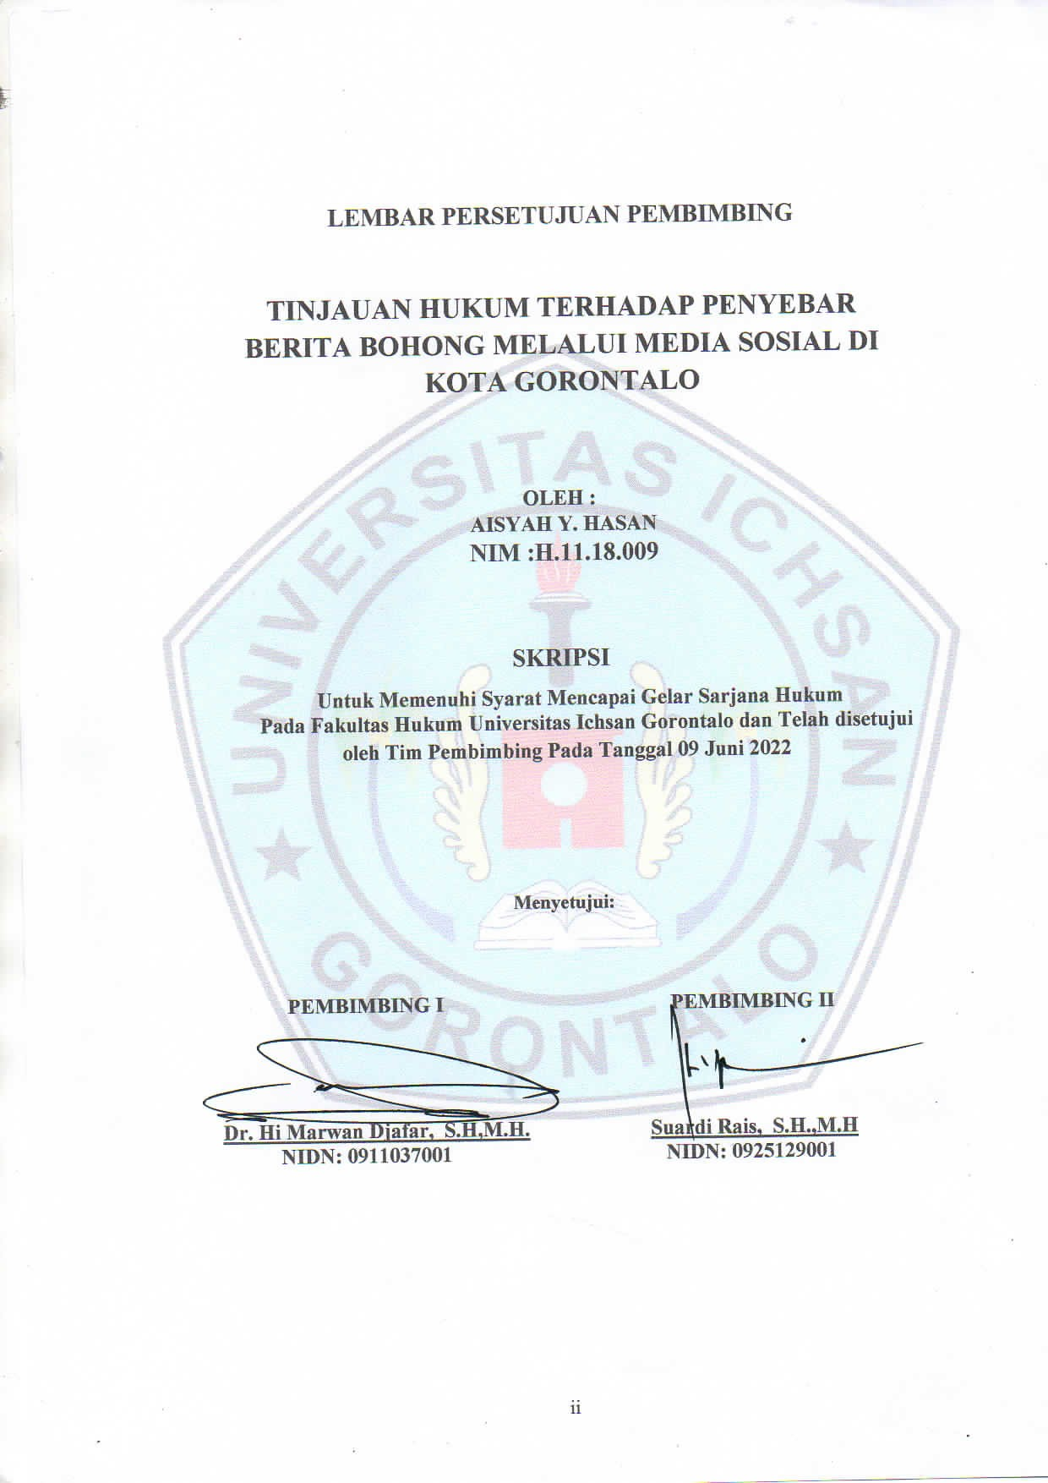
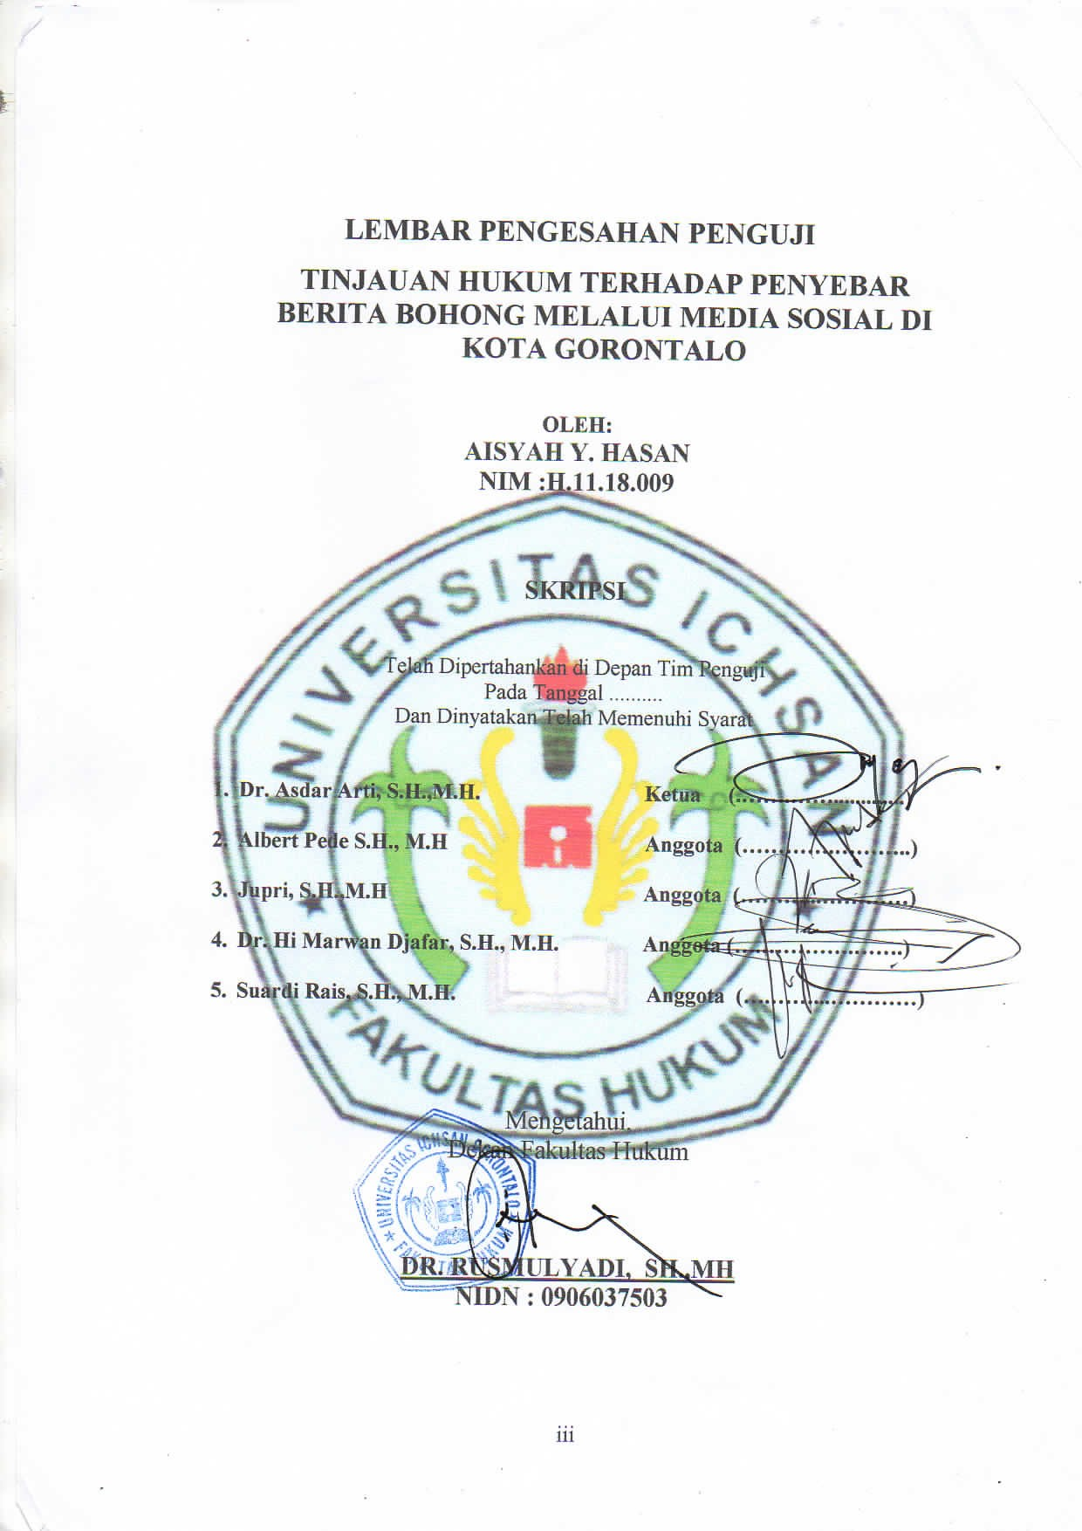
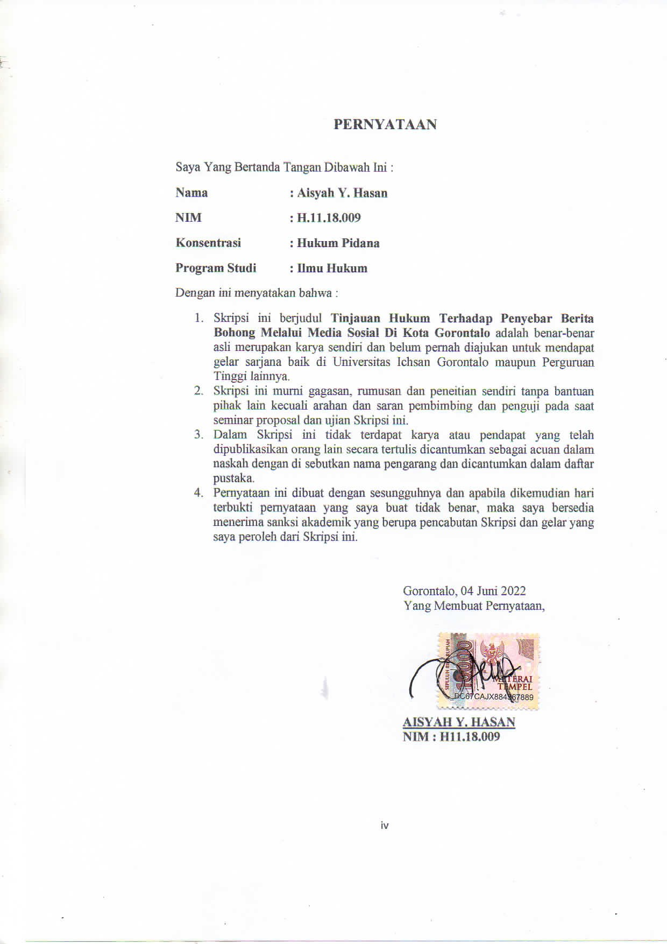

KATA PENGANTAR

Assalamu’alaikum Wr. Wb.
Puji syukur kehadirat Allah SWT yang telah memberikan segala bentuk kenikmatan terutama nikmat kesempatan, kesehatan sehingga penulis dapa tmenuangkan bentuk pemikirannya sebagai salah satu persyaratan untuk mendapatkan Strata Satu (S-1) Ilmu Hukum. Dengan judul : “Tinjauan Hukum Terhadap Penyebar Berita Bohong Melalui Media Sosial Di Kota Gorontalo”.
Sholawat serta salam kami haturkan kepada baginda Nabi Muhammad SAW, semoga syafaat beliau sampai kepada kita semua yang senantiasa tetap istiqomah terhadap ajaran-ajaran Beliau. Skripsi ini di buat untuk memenuhi salah satu syarat mengikuti ujian. Penulis menyampaikan terima kasih kepada :
- Kedua Orang tua, Bapak Yunus Hasan, Ibu Sando Suleman, S.Pd, yang telah membesarkan dan mendidik Penulis sehingga bisa sampai menyusun Skripsi ini.
- Bapak Muhammad Ichsan Gafar, S.E., M.AK., Selaku Ketua Yayasan Pengembangan Ilmu Pengetahuan dan Teknologi (YPIPT) Ichsan Gorontalo.
- Bapak Dr. Abdul Gaffar La Tjokke, M,Si, Selaku Rektor Universitas Ichsan Gorontalo.
- Bapak H. Amiruddin, S.Kom., M.Kom., Selaku Wakil Rektor I Bidang Akademik Universitas Ichsan Gorontalo.
- Bapak Reyther Biki, S.E., M.Si., Selaku Wakil Rektor II Bidang Keuangan Universitas Ichsan Gorontalo
v
- Bapak Dr. Kindom Makkulawuzar, SH., MH. Selaku Wakil Rektor III Universitas Ichsan Gorontalo Bidang Kemahasiswaan.
vi
- Bapak Dr. Rusmulyadi, S.H., M.H, Selaku Dekan di Fakultas Hukum Universitas Ichsan Gorontalo.
- Bapak Saharuddin, S.H., M.H., Selaku Wakil Dekan I Bidang Akademik Fakultas Hukum Universitas Ichsan Gorontalo.
- Bapak Suardi Rais, S.H., M.H., Selaku Wakil Dekan II Bidang Keuangan Fakultas Hukum Universitas Ichsan Gorontalo, Selaku Pembimbing II yang telah membimbing penulis selama mengerjakan Skripsi
- Bapak Jupri, SH., MH. Selaku Wakil Dekan III Bidang Kemahasiswaan Fakultas Hukum Universitas Ichsan Gorontalo.
- Ibu Dr. HijrahLahaling, S.HI, M.H, Selaku Ketua Program Studi Ilmu Hukum
- Bapak Haritsa S.H., M.H., Selaku Sekretaris Program Studi Ilmu Hukum
- Bapak Dr. Marwan Djafar, S.H., M.H., Selaku Pembimbing I, yang telah membimbing dan memberikan tambahan ilmu dan solusi pada setiap permasalahan atas kesulitan dalam penulisan skripsi ini.
- Bapak dan Ibu Dosen yang telah mendidik dan membimbing penulis selama mengerjakan Skripsi.
- Semua yang telah membantu penulis dalam penyelesaian Skripsi ini.
Semoga Allah SWT membalas amal baik semua pihak yang telah memberikan bantuan selama penyusunan Skripsi ini.
Wasaalamu’alaikum Wr. Wb.

Gorontalo, 04 Juni2022
vii
Penulis

Aisyah Y. Hasan
NIM: H.11.18.009

ABSTRAK

AISYAH Y. HASAN. H1118009. TINJAUAN HUKUM TERHADAP PENYEBAR BERITA BOHONG MELALUI MEDIA SOSIAL DI KOTA GORONTALO

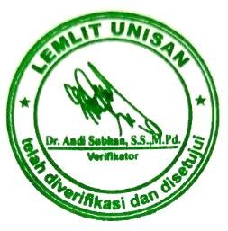
Penelitian ini bertujuan untuk: (1) Mengetahui Bagaimana penerapan hukum penyebar berita bohong melalui media sosial di Kota Gorontalo, (2) Mengetahui Bagaimana upaya-upaya kepolisian meminimalisir penyebar hoax di Kota Gorontalo. Penelitian ini merupakan jenis penelitian Hukum Empiris, Penelitian hukum empiris lebih menekankan pada langkah-langkah observasi dengan model analisis empirik-kuantitatif, penelitian empiris lebih menjadikan data primer sebagai data dasar penelitian. Yaitu menggunakan teknik pengumpulan data lapangan, seperti observasi, survey, angke tatau kuesioner dan wawancara .Hasil penelitian ini menunjukkan bahwa: (1) Penerapan Hukum Penyebar Berita Bohong Melalui Media Sosial: (a). Restoratif Justice : Dalam metode Resstoratif Justice yang di gunakan oleh Kepolisian Polres Gorontalo Kota terdapat 4 Kasus yang diselesaikan dengan menggunaka nmetode RJ,(b). Penerapan Hukum : Dari beberapa kasus yang ditangani oleh Pihak Kepolisian Gorontalo Kota hanya 1 kasus saja yang sampai pada pengadilan, seharusnya dalam point ini harus adanya efek jera bagi pelaku penyebar beirta bohong , (2) Upaya-Upaya Kepolisian yaitu (a). Pre-Emtif : Pre-emtif adalah upaya-upaya awal yang di lakukan oleh pihak kepolisian Polres Gorontalo Kota untuk mencegah terjadinya tindak pidana, (b). Preventif: Usaha pencegahan yang bersifat preventif ini sebagai usaha pencegahan terhadap kemungkinan timbul serta meluasnya penyebar berita bohong dalam masyarakat, jadi berusaha mencegahan seseorang sebelum melakukan kejahatan, (c).Represif : Terdapat beberapa Upaya yang dilakukan oleh pihak kepolisian Polres Gorontalo Kota Untuk menindaki pelaku penyebar berita bohong di Kota Gorontalo.

Kata Kunci: Tinjauan Hukum, Berita Bohong, Media Sosial

ABSTRACT
viii

AISYAH Y. HASAN. H118009. LEGAL REVIEW OF SPREADING FAKE NEWS THROUGH SOCIAL MEDIA IN GORONTALO CITY

This study aim sto: (1) find out the law implementation of spreading fake news through social media in Gorontalo City, and (2) find out the police's efforts to minimize fakenews makers in Gorontalo City. This study is a type of empirical law research. Theempirical legal research method emphasizes observation steps with an empirical-quantitative analysis .It employs primary data as a research database, namely a field data collection ntechnique. It covers observations, surveys, questionnaires, and interviews. The results of this study indicate that: (1) The law implementation ofspreading fake news through social media covers: (a) Restorative Justice. In the Restorative Justice method used by the Gorontalo City Police, 4 cases have been resolved using the RJ method, (b) Law Implementation: Of the several cases handled by the Gorontalo City Police, only 1 case has come to the court. At this point, there should be a deterrent effect for the perpetrators of fake news makers. (2 )Police Efforts include: (a) Preemptive. Preemptive is the initial efforts made by the Gorontalo City Police to prevent criminal acts from occurring, (b) Preventive. The preventive effort is an effort to preven the possibility of the emergence and spread of fake news makers in the community trying to prevent someone from committing a crime. (c) Repressive. There have been some efforts made by the Gorontalo City Police to take action against the perpetrators of fake news makers in GorontaloCity.

Keywords : legal review, fake news ,social media
ix

DAFTAR ISI

HALAMAN JUDUL i
HALAMAN PERSETUJUAN PEMBIMBING ii
HALAMAN PENGESAHAN PENGUJI iii
PERNYATAAAN iv
KATA PENGANTAR v
ABSTRAK viii
ABSTRACT ix
DAFTAR ISI x
BAB I. PENDAHULUAN 1
1.1. Latar Belakang 1
1.2. Rumusan Masalah 8
1.3. Tujuan Penelitian 8
1.4. Manfaat Penelitian 8
BAB II. TINJAUAN PUSTAKA 10
2.1. Tinjauan Umum Penerapan 10
2.1.1. Pengertian Penerapan 10
2.2. Tinjauan Umum Tindak Pidana 11
2.2.1. Jenis-Jenis Tindak Pidana 13
2.2.2. Sanksi Pidana 15
2.2.3. Perlindungan Hukum 19
2.3. Berita Bohong (Hoax) 20
2.4. Media Sosial 23
2.5. Kerangka Pikir 25
2.6. Definisi Operasional 26
BAB III. METODE PENELITIAN 27
3.1. Jenis Penelitian 27
3.2. Objek Penelitian 27
3.3. Lokasi dan Waktu Penelitian 27
x
3.4. Jenis dan Sumber Data 28
xi
3.5. Populasi Dan Sampel 28
3.6. Teknik Pengumpulan Data 29
3.7. Teknik Analisa Data 29
BAB IV HASIL PENELITIAN DAN PEMBAHASAN 30
4.1. Penerapan Hukum Penyebar Berita Bohong Melalui Media Sosial di Kota Gorontalo 30
4.1.1. Restorative Justice 30
4.1.2 PenerapanPidana 33
4.2 Upaya Kepolisian Meminimalisir Penyebar Berita Bohong Di Kota Gorontalo 40
4.2.1. Upaya Pre-emtif 41
4.2.2. Upaya Pre-ventif 43
4.2.3 Upaya Represif 44
BAB V PENUTUP 48
5.1. Kesimpulan 48
5.2. Saran 49
DAFTAR PUSTAKA 50
LAMPIRAN-LAMPIRAN

BAB 1
PENDAHULUAN
  - Latar Belakang
Seiring berkembangnya teknologi, penggunaan perangkat elektronik adalah sesuatu hal yang wajib di miliki oleh setiap manusia. Perkembangan teknologi informasi dan pertumbuhan akses internet membawa dampak perubahan yang luas dalam kehidupan masyarakat, sehingga warga semakin praktis menerima informasi apapun dari aneka macam perangkat lunak media sosial antara lain Instagram, Facebook, serta Whatsapp tetapi semakin mudah pula pihak yang tidak bertanggungjawab dalam mengembangkan informasi berita bohong (hoax). Sebagai bagian dari inovasi teknologi informasi, media sosial memberikan ruang bagi seseorang untuk mengemukakan pendapat serta menyuarakan pikiran yang sebelumnya mungkin tidak bisa diungkapkan karena keterbatasan wadah untuk berpendapat.Berbagai informasi bisa dengan praktis didapat melalui media sosial hanya dalam hitungan detik, berita apapun tersebar dan diakses oleh sesama pengguna internet.
Semua orang bisa mengakses, mendapatkan, dan menyampaikan informasi kepada yang lainnya guna memenuhi kebutuhan pengetahuan, hal tersebut tentu berpengaruh positif terhadap kemudahan menerima informasi, namun ada akibat negatif karena tidak diketahui berita yang diperoleh. Hal ini menyebabkan
informasi yang sifatnya berita, fakta, prasangka, gossip, serta bahkan hoax sulit buat dibedakan. Pencari informasi terkadang menelan mentah-mentah gosip yang belum tentu kebenarannya.Tak jarang berita atau kabar palsu pun tersebar hingga menimbulkan keresahan pada masyarakat, secara umum kita mengenal kabar palsu itu menggunakan sebutan hoax.
Berita bohong (Hoax)adalah informasi sesat serta berbahaya sebab menyesatkan persepsi manusia dengan memberikan informasi palsu menjadi kebenaran.Berita bohong (Hoax) juga mampu mempengaruhi banyak orang, hoaxdapat bertujuan untuk mempengaruhi pembaca dengan informasi palsu sehingga pembaca mengambil tindakan sesuai dengan isi hoax.Sebagai pesan informasi palsu serta menyesatkan, hoax juga dapat menakut-nakuti orang yang menerimanya.
Kebebasan dan hak atas menyatakan pikiran dan kebebasan berpendapat serta hak untuk memperoleh informasi ditujukan untuk memajukan kesejahteraan umum, dan mencerdaskan kehidupan bangsa serta memberikan rasa aman, keadilan, dan kepastian hukum bagi para pihak dalam sistem elektronik. Akan tetapi kebebasan itu sendiri dilakukan dengan tetap mempertimbangkan suatu pembatasan-pembatasan yang telah ditetapkan melalui Undang-Undang, dengan maksud semata-mata agar menjamin pengakuan serta penghormatan atas hak-hak dan kebebasan terhadap orang lain untuk memenuhi tuntutan yang adil sesuai dengan pertimbangan yang meliputi pertimbangan moral, pertimbangan nilai-nilai agama, pertimbangan keagamaan, dan pertimbangan atas ketertiban umum dalam suatu masyarakat demokratis.
Perkembangan teknologi informasi yang sangat pesat di Indonesia membuat masyarakat agar dapat menyesuaikan diri dengan perubahan-perubahan yang terjadi sebagai dampak dari kemajuan teknologi informasi tersebut.Adanya teknologi menyebabkan perubahan pola hidup masyarakat secara signifikan.
Pertumbuhan pengguna internet selalu meningkat, hal tersebut berdampak pada peristiwa penyebaran berita bohong (hoax) yang semakin ramai diperbincangkan oleh masyarakat di Indonesia.Belakangan ini berita bohong (hoax) menjadi sorotan dengan adanya berita-berita dan konten-konten video yang dibuat oleh seseorang, kelompok, atau organisasi dimana pada dalamnya memuat berita bohong (hoax).Internet menjadi suatu media serta komunikasi elektronik telah banyak dimanfaatkan untuk berbagai kegiatan, diantaranya buat menjelajah (browsing/surfing), mencari berita, saling mengirim pesan melalui email dan melakukan perdagangan.
Media internet adalah media yang tidak mengenal batas, hal ini membawa dampak positif dan negative bagi penggunanya. Perkembangan teknologi yang semakin pesat, semakin beragam pula tindak kejahatan baru yang dilakukan lewat media digital ini, dalam hal penyebaran berita bohong (hoax) yang sedang marak terjadi.Maraknya beredar berita bohong ini dapat menimbulkan konflik yang berefek perpecahan di berbagai kalangan masyarakat akibat beberapa doktrin yang tersebar luas dari pemberitaan berita bohong.
Teknologi dan hukum merupakan dua unsur yang saling mempengaruhi satu sama lain dan kedua hal tersebut juga dapat mempengaruhi masyarakat.
Heidegger telah berpendapat bahwa di satu sisi teknologi dapat kita lihat sebagai sarana dalam mencapai suatu tujuan tertentu dan di sisi lain teknologi juga dapat dilhat sebagai aktivitas manusiawi. Jadi, pada dasarnya sifat saling mempengaruhi antara teknologi dan hukum tersebut dapat kita lihat bahwa setiap teknologi dikembangkan untuk memenuhi kebutuhan tertentu dan melalui teknologi itu diberikan suatu manfaat dan layanan bagi manusia termasuk untuk meningkatkan koefisien dan keefektivitasan kerja.Hukum juga merupakan batasan-batasan dalam bertingkah laku terhadap pelanggarannya dikenakan sanksi yang memaksa oleh otoritas tertinggi dalam suatu Negara.
Hukum adalah keseluruhan peraturan mengenai tingkah laku yang berlaku dalam kehidupan bersama, yang dapat dipaksakan dengan suatu sanksi.Pelaksanaan hukum tersebut juga dapat berlangsung secara formal dan damai tetapi juga dapat terjadi karena pelanggaran hukum harus ditegakkan.
Berdasarkan Undang-Undang No. 19 Tahun 2016 tentang Perubahan atas Undang-Undang No. 11 Tahun 2008 tentang Informasi dan Transaksi Elektronik.
Dalam Undang-Undang tersebut di atas maka akan ditegakkan dengan pasal ini yaitu Pasal 45 A ayat (1) bahwa :
“Setiap Orang yang dengan sengaja dan tanpa hak menyebarkan berita bohong dan menyesatkan yang mengakibatkan kerugian konsumen dalam Transaksi Elektronik sebagaimana dimaksud dalam Pasal 28 ayat (1) dipidana dengan pidana penjara paling lama 6 (enam) tahun dan/atau denda paling banyak Rp. 1.000.000.000,00 (satu miliar rupiah)”.
Adapun bunyi Pasal 28 ayat (1) bahwa :
“Setiap Orang dengan sengaja dan tanpa hak menyebarkan berita bohong dan menyesatkan yang mengakibatkan kerugian konsumen dalam Transaksi Elektronik”.
Undang-Undang baru ini Pemerintah juga berwenang memutus akses dan/atau memerintahkan penyelenggara sistem elektronik untuk memutus akses terhadap informasi elektronik yang bermuatan melanggar hukum.Undang-Undang baru ini diharapkan dapat memberikan kepastian hukum bagi masyarakat, sehingga mereka dapat lebih cerdas dan beretika dalam menggunakan internet.Dengan demikian konten yang berunsur SARA, radikalisme, dan pornografi dapat diminimalisir.
Setiap informasi yang dikeluarkan baik terhadap orang perorangan maupun badan usaha melalui media sosial dan elektronik ketika telah terkirim dan dibaca oleh banyak orang dapat mempengaruhi emosi, perasaan, pikiran bahkan tindakan seseorang atau kelompok yang membacanya.Sangat disayangkan apabila informasi yang disampaikan tersebut adalah informasi yang tidak akurat terlebih informasi tersebut adalah informasi mengenai berita bohong (hoax) dengan judul yang sangat provokatif mengiring pembaca dan penerima kepada opini yang negatif.Opini yang negatif, fitnah, penyebar kebencian yang diterima dan menyerang pihak ataupun membuat orang menjadi takut, merasa terancam dan dapat merugikan pihak yang diberitakan sehingga dapat merusak reputasi dan menimbulkan kerugian materi.Dalam hitungan detik berita bohong (hoax) dengan mudahnya dapat tersebar cepat. Fitnah adalah seseorang yang memiliki tujuan untuk menyebarluaskan fitnah tersebut, ada beberapa macam motif orang-orang yang melakukan fitnah, ada yang ingin terlihat eksis, ada juga yang ingin menjadi popularitas, ada juga yang ingin menjadi kebanggaan atau menjadi orang yang lebih unggul atau tidak ingin kalah dengan orang lain, ada yang ingin terlihat viral dan lainnya. Fitnah akan dilakukan dengan berbagai cara oleh orang yang memiliki niat memfitnah untuk memperoleh tujuannya.
Pada kenyataannya perbuatan penyebar berita bohong di Kota Gorontalo masih saja terjadi.dalam hal ini, Penyidik Satuan Reserse Kriminal (Sat-Reskrim) Polres Gorontalo Kota menangkap seorang penyebar hoax media sosial berinisial JRD, Pelaku ditangkap di kostnya, JRD ditangkap karena menyebarkan berita bohong (hoax) yang diunggah dalam akun Facebook miliknya, yakni sekitar pukul 00.36 Wita.telah terjadi keributan yang berakhir dengan penganiayaan berat “baku potong” (mutilasi) dan mengakibatkan salah seorang warga kota Gorontalo meninggal dunia. Unggahan pelaku ini kemudian mendapat banyak tanggapan dari warganet.Setelah dilakukan penyidikan, ditemukan bahwa video ini adalah kejadian Kecelakaan Lalu Lintas (Lakalantas), bukan kejadian penganiayaan, dan juga bukan pembunuhan maupun mutilasi.Dari hasil pemeriksaan, didapati keterangan bahwa pelaku mengunggah berita tersebut dengan tujuan untuk mencari sensasi belaka. Ini patut di sayangkan, maksud mencari sensasi dapat memberi dampak keonaran di kota Gorontalo.
Berdasarkan hasil Observasi, memperoleh data dari Polres Gorontalo Kota terkait kasus tindak pidana penyebar berita bohong(hoax) yang terjadi di wilayah Kota Gorontalo dari tahun 2019 hingga tahun 2021. Data yang diperoleh sebagai berikut :
Tabel 1
NO | TAHUN | JUMLAH
1 | 2019 | 1
2 | 2020 | 2
3 | 2021 | 2
TOTAL |  | 5
Sumber data : polres gorontalo kota
Sesuai tabel diatas mengenai jumlah kasus tindak pidana penyebar berita bohong(hoax) yang terjadi di Kota Gorontalo, terdapat 1 kasus pada tahun 2019, 2 kasus di tahun 2020, serta tahun 2021 terdapat 2 kasus sehingganya total kasus di tiga tahun tersebut jumlahnya sebanyak 5 kasus. Hal ini menunjukkan bahwa terdapat peningkatan 1 kasus dari tahun 2019 sampai dengan tahun 2020, namun dalam hal ini dari tahun 2020 sampai dengan tahun 2021 jumlah kasus tidak bertamabah tetap berjumlah 2 kasus.
Berdasarkan hal-hal tersebut diatas maka penulis tertarik mengangkat skripsi ini dengan judul :“Tinjauan HukumTerhadap Penyebar Berita Bohong Melalui Media Sosial Di Kota Gorontalo”.
  - Rumusan Masalah
Berdasarkan Latar Belakang Masalah Yang Telah Diuraikan Diatas, Maka Penulis Merumuskan Masalah Sebagai Berikut:
- Bagaimana Penerapan Hukum Penyebaran Berita Bohong (Hoax) Melalui Media Sosial Di Kota Gorontalo?
- Bagaimana Upaya-Upaya Kepolisian Meminimalisir Penyebar Berita Bohong (Hoax) Di Kota Gorontalo?
1.3. Tujuan Masalah
Adapun Tujuan Yang Ingin Dicapai Penulis Adalah Sebagai Berikut :
- Untuk Mengetahui Bagaimana Penerapan Hukum Penyebara Berita Bohong Melalui Media Sosial Di Kota Gorontalo
- Untuk Mengetahui Bagaimana Upaya-Upaya Kepolisian Meminimalisir Penyebar Berita Bohong Di Kota Gorontalo
1.4. Manfaat Penelitian
- Secara Teoritis
Hasil Penelitian Ini Diharapkan Dapat Memberikan Pemahaman Mengenai Tinjauan Hukum Terhadap Penyebar Berita Bohong Di Media Sosial Di Kota Gorontalo, Dan Diharapkan Dapat Memberikan Sumbangsih Pemikiran Bagi Perkembangan Ilmu Pengetahuan Hukum Terkhususnya Di Bidang Hukum Pidana. Dan Juga Memberikan Manfaat Bagi Pengetahuan Akan Perkembangan Ilmu Dalam Dunia Komunikasi Tentang Bagaimana Menggunakan Media Yang Baik Dan Benar Dalam Menangkal Berita Bohong (Hoax).
- Secara Praktis
Penelitian Ini Diharapkan Dapat Menjadi Sebuah Gagasan Dalam Bagaimana Seharusnya Masyarakat Bersikap. Agar Memiliki Bekal Pengetahuan Supaya Dimasa Akan Datang Terhindar Dari Berita Bohong(Hoax), Dan Juga Dapat Memberikan Manfaat Yang Berguna Dalam Penerapan Praktis Di Kehidupan Sehari-Hari Khususnya Bijak Dalam Memilah Dan Memilih Informasi Di Media Sosial.

BAB II
TINJAUAN PUSTAKA
  - Tinjauan Umum Penerapan
    - Pengertian Penerapan
Penerapan merupakan sebuah tindakan yang dilakukan, baik secaraindividu maupun kelompok dengan maksud untuk mencapai tujuanyang telah dirumuskan.
Berikut ini beberapa definisi tentang penerapan menurut para ahli yaitu sebagai berikut :
- Menurut Ali penerapan adalah mempraktekkan, memasangkan,atau pelaksanaan.
- Menurut Riant Nugroho penerapan adalah cara yang dilakukanagar dapat mencapai tujuan yang dinginkan.
- Menurut Wahab penerapan merupakan tindakan-tindakan yangdilakukan baik oleh individu-individu atau kelompok-kelompok yangdiarahkan pada tercapainya tujuan yang telah digariskan dalamkeputusan. Dalam hal ini, penerapan adalah pelaksanaan sebuah hasil kerja yang diperoleh melalui sebuah cara agar dapatdipraktekkan kedalam masyarakat.
- Menurut Setiawan (2004) penerapan adalah perluasan aktivitas yang saling menyesuaikan proses interaksi antara tujuan dan tindakan untuk mencapainya serta memerlukan jaringan pelaksana, birokrasi yang efektif.
10

- Menurut Kamus Besar Bahasa Indonesia (KBBI), pengertian penerapan adalah perbuatan menerapkan.

  - Tinjauan Umum Tindak Pidana
Tindak pidana dalam Kitab Undang-Undang Hukum Pidana yang selanjutnya disebut KUHP, dikenal dengan istilah “Stratbaar Feit”. Istilah stratbaar feit dalam bahasa Indonesia diterjemahkan dalam berbagai istilah yaitu tindak pidana, peristiwa pidana, delik, pelanggaran pidana, perbuatan yang boleh dihukum, dan perbuatan pidana. Dalam kepustakaan hukum pidana sering menggunakan istilah delik, sedangkan pembuat undang-undang merumuskan undang-undang dengan menggunakan istilah peristiwa pidana, perbuatan pidana atau tindak pidana.
Menurut J.E Jonkers yang merumuskan peristiwa pidana sebagai berikut :
“Perbuatan yang melawan hukum (wederrechttelijk) yang berhubungan dengan kesengajaan atau kesalahan yang dilakukan oleh orang yang dapat dipertanggungjawabkan”
Kemudian menurut Simons yang merumuskan pengertian tindak pidana adalah sebagai berikut :
“Tindakan melanggar hukum yang telah dilakukan dengan sengaja ataupun tidak dengan sengaja oleh seseorang yang dapat dipertanggung-jawabkan atas tindakannya, dan yang oleh undang- undang telah dinyatakan sebagai suatu tindakan yang dapat dihukum”. Lebih lanjut menurut Kanter dan Sianturi memberikan pengertian tindak pidana sebagai berikut :
“Tindak pidana ialah suatu tindakan pada tempat, waktu dan keadaaan tertentu, yang dilarang (atau diharuskan) dan diancam dengan pidana oleh Undang-undang bersifat melawan hukum, serta dengan kesalahan dilakukan oleh seseorang (yang mampu bertanggung jawab)”. Begitu berpengaruhnya pandangan ahli-ahli hukum luar terkhusus belanda, sehingga umumnya diikuti oleh ahli-ahli hukum pidana Indonesia, termasuk generasi sekarang. Komariah E. Sapardjaja misalnya mengartikan tindak pidana sebagai :
“Suatu perbuatan manusia yang memenuhi perumusan delik, melawan hukum dan pembuat bersalah melakukan perbuatan itu”.
tindak pidana dapat diartikan sebagai suatu perbuatan yang dilakukan oleh seseorang yang mana perbuatan itu melanggar apa yang dilarang atau yang diperintahkan oleh undang-undang dan diberi sanksi berupa sanksi pidana.
Berkaitan dengan dilarang dan diancamnya suatu perbuatan pidana, ada dasar pokok yang mengaturnya yaitu “Asas legalitas” (Principle of Legality). Asas legalitas merupakan asas yang menentukan bahwa tidak ada perbuatan yang dilarang dan diancam dengan pidana jika tidak ditentukan terlebih dahulu dalam peraturan perundang-undangan. Asas inidikenal dengan Adagium yaitu Nullum Delictum Noella Poena Sine Praevia Lege Poenali yang artinya tidak ada tindak pidana/delik, tidak ada hukuman tanpa peraturan yang mendahuluinyaAdagium Nullum Delictum Noella Poena Sine Praevia Lege Poenali, berasal dari von Feurbach, seorang sarjana hukum pidana Jerman (1775-1833).
2.2.1 Jenis-Jenis Tindak Pidana
Setelah menguraikan tindak pidana dari segi pengertian dan dari segi unsur-unsur, maka kali ini akan diuraikan tentang jenis-jenis dari tindak pidana.
Secara umum tindak pidana dapat dibedakan atas dasar-dasar tertentu, yaitu :
    - Tindak pidana dapat dibedakan secara kualitatif atas kejahatan dan pelanggaran.
  - Kejahatan
Secara doktrinal kejahatan adalah rechtdelicht, yaitu perbuatan-perbuatan yang bertentangan dengan keadilan, terlepas apakah perbuatan itu diancam pidana dalam suatu undang-undang atau tidak. Misalnya : pembunuhan, pencurian, dan sebagainya.
- Pelanggaran
Jenis tindak pidana ini disebut wetsdelicht, yaitu perbuatan-perbuatan yang oleh masyarakat baru disadari sebagai suatu tindak pidana, karena undang-undang merumuskannya sebagai delik. Misalnya : pelanggaran lalu lintas dan sebagainya
    - Menurut cara merumuskannya, tindak pidana dapat dibedakan atas tindak pidana formil dan tindak pidana materil.
  - Tindak pidana formil
Adalah tindak pidana yang perumusannya dititik beratkan pada perbuatan yang dilarang.Artinya tindak pidana dianggap telah terjadi/selesai dilakukannya perbuatan yang dilarang undang-undang, tanpa mempersoalkan akibat. Misalnya: pencurian, dan sebagainya.
  - Tindak pidana materil
Adalah tindak pidana yang perumusannya dititik beratkan pada akibat yang dilarang.Artinya tindak pidana baru dianggap telah terjadi apabila akibat yang dilarang itu telah terjadi.Misalnya : pembunuhan.
    - Berdasarkan bentuk kesalahannya, tindak pidana dapat dibedakan atas tindak pidana kesengajaan dan tindak pidana kealpaan (delik dolus dan delik culpa).
  - Tindak pidana kesengajaan/delik dolus
Adalah tindak pidana yang memuat unsur kesengajaan.Misalnya : tindak pidana pembunuhan dalam Pasal 338 KUHP, tindak pidana pemalsuan mata uang dalam Pasal 245 KUHP, dll.
  - Tindak pidana kealpaan/delik culpa
Adalah tindak pidana yang memuat unsur kealpaan.Misalnya :delik yang diatur dalam Pasal 359 KUHP, yaitu karena kealpaannya mengakibatkan matinya orang, dan sebagainya.
- Berdasarkan macam perbuatannya, tindak pidana dapat dibedakan atas tindak pidana/delikcomissionis, delik omissionis, dan delik comissionis per omissionis comissa.
        - Delik comissionis : Adalah delik yang berupa pelanggaran terhadap larangan, yaitu berbuat sesuatu yang dilarang.Misalnya: melakukan penipuan, pembunuhan, perjudian, dan sebagainya.
        - Delik omissionis :Adalah delik yang berupa pelanggaran terhadap perintah, yaitu tidak berbuat sesuatu yang diperintah. Misalnya tidak menghadap sebagai saksi di muka persidangan sebagaimana ditentukan dalam Pasal 552 KUHP.
        - Delik comissionis per omissionis comissa : Adalah delik yang berupa pelanggaran terhadap larangan, akan tetapi dilakukan dengan cara tidak berbuat. Misalnya seorang ibu yang membunuh anaknya dengan cara tidak memberi air.
2.2.2 Sanksi Pidana
Ciri khas hukum pidana yang membedakan dengan hukum yang lain yaitu adanya sanksi yang berupa sanksi pidana. Menurut Darwan Prints, pidana adalah “Hukuman yang dijatuhi atas diri seseorang yang terbukti secara sah dan menyakinkan melakukan tindak pidana.
Sanksi pidana merupakan suatu penerapan hukuman yang di jatuhkan kepada para pelaku tindak pidana yang melakukan perbuatan melawan hukum, dimana perbuatan tersebut dapat merugikan diri sendiri maupun orang lain dan telah diatur dalam suatu undang-undang tertentu.Penerapan hukum adalah suatu peraturan atau perundang-undangaan yang telah disahkan selanjutnya diundangkan dalam lembaran Negara, posisi ini peraturan atau undang-undang tersebut telah diterapkan. Proses penerapan hukum dalam kenyataannya memuncak pada pelaksanaannya oleh para pejabat penegak hukum itu sendiri.Hukum pidana atau dalam bahasa Belanda disebut dengan strafrecht, yang mempunyai arti yaitu straf adalah hukuman dan recht adalah peraturan atau hukum. Pengertian hukum pidana dibedakan menjadi dua, yaitu :
- Ius Poenale (objektif) merupakan hukum pidana yang pengertiannya didasarkan atas norma dan perbuatannya.
- Ius Puniendi (subjektif) merupakan hukum pidana yang pengertiannya didasarkan pada kewenangan negara untuk menjatuhkan hukuman.
Pidana merupakan suatu nestapa atau derita yang dijatuhkan oleh hakim kepada seseorang yang telah terbukti secara sah dan meyakinkan telah melakukan tindak pidana. Sanksi dalam hukum pidana terbagi atas dua yaitu: sanksi pidana dan sanksi tindakan. Sanksi pidana sesungguhnya bersifat reaktif terhadap suatu perbuatan, sedangkan sanksi tindakan lebih bersifat antisipatif terhadap pelaku perbuatan tersebut.Fokus sanksi pidana ditujukan pada perbuatan salah yang telah dilakukan seseorang melalui pengenaan penderitaan agar yang bersangkutan menjadi jera.Fokus sanksi tindakan lebih terarah pada upaya memberi pertolongan pada pelaku agar ia berubah.Berikut beberapa defenisi yang dikemukakan beberapa para ahli mengenai pengertian sanksi pidana, antara lain :
- Menurut Sudarto, “Jelaslah bahwa sanksi pidana lebih menekankan unsur pembalasan (pengimbalan) dan merupakan penderitaan yang sengaja dibebankan kepada seorang pelanggar, sedangkan sanksi tindakan bersumber dari ide dasar perlindungan masyarakat dan pembinaan atau perawatan si pembuat”.
- Menurut J.E.Jonkers bahwa “Sanksi pidana dititikberatkan pada pidana yang diterapkan untuk kejahatan yang dilakukan, sedangkan sanksi tindakan mempunyai tujuan yang bersifat sosial”.
- Andi Hamzah mengatakan, “Sanksi pidana berorientasi pada ide pengenaan sanksi terhadap pelaku suatu perbuatan, sementara sanksi tindakan berorientasi pada ide perlindungan masyarakat”.
- Menurut Moeljatno perbuatan pidana atau tindak pidana adalah perbuatan yang dilarang oleh suatu aturan hukum, larangan mana disertai ancaman (sanksi) yang berupa pidana tertentu, bagi siapa yang melanggar larangan tersebut".
- W.L.G Lemaire memberikan pengertian mengenai hukum pidana itu terdiri dari norma-norma yang berisi keharusan-keharusan dan larangan-larangan yang (oleh pembentuk undang-undang) telah dikaitkan dengan suatu sanksi berupa hukuman, yakni suatu penderitaan yang bersifat khusus.
Penerapan hukum secara konkrit adalah berlakunya hukum positif dalam praktik sebagaimana seharusnya patut di patuhi.Oleh karena itu, memberikan keadilan dalam suatu perkara berarti memutusan hukum in concreto dalam mempertahankan dan menjamin di taatinya hukum materil dengan mengunakan caraprocedural yang di terapkan oleh hukum formal. Penerapan hukum tidak bisa hanya sekedar menerapkan Undang-Undang atau peraturan hukum tertulis tetapi membutuhkan kreativitas Hakim untuk menemukan hukum dari berbagai sumber penemuan hukum.Terlebih dengan pesatnya pekembangan masyarakat sebagai pesatnya perkembangan ilmu pengatahuan dan teknologi yang tentu berpengaruh besar terhadap kebutuhan dan kepentingan masyarakat tentu penerapan hukum pun senantiasa menuntut adanya perubahan. Jika penerapan hukum hanya mendasarkan peraturan tertulis.Sementara peraturan tertulis itu tidak mungkin bisa diubah dengan cepat maka dapat menimbulkan ketidakadilan dalam masyarakat.Hal inilah yang menjadikan hukum di setiap masyarakat memiliki karakteristik yang berbeda dengan masyarakat lainnya, dengan demikian hukum di Negara amerika misalnya tidak dapat langsung diterapkan di Negara Indonesia.

2.2.3. Perlindungan Hukum
Perlindungan hukum dalam penanggulangan tindak pidana penyebaran berita bohong (hoax) adalah terdiri dari tiga bagian pokok, yakni:
- Upaya Pre-Emtif
Adapun yang dimaksud dengan upaya pre-emtif adalah upaya awal yang dilakukan oleh pihak kepolisian untuk men cegah terjadinya tindak pidana. Usaha-usaha yang dilakukan dalam penanggulangan kejaha tan secara pre-emtif adalah menanamkan nilai-nilai atau norma-norma yang baik sehingga ter kristalisasi dalam diri seseorang untuk mencegah dirinya berbuat kejahatan, Pencega han pre-emtif yang di lakukan oleh kepolisian dalam pe nanggu langan tindak pidana pelaku penyebar berita bohong adalah dengan cara melakukan sosialisasi melalui media sosial.
- Upaya Pre-Ventif
Adapun yang dimaksud dengan upaya prventif ini adalah merupakan tindak lanjut dari upaya pre-emtif yang masih dalam tataran pencegahan sebe lum terjadi kejahatan, peneka nan dalam upaya ini adalah dengan menghilangkan adanya kesempatan untuk melakukan kejahatan. Pencegahan preventif yang dilakukan oleh kepolisian dalam penanggulangan tindak pidana pelaku penyebar berita bohong (hoax) adalah dengan cara membentuk Satuan Tugas Cyber Patrol (Satgas Cyber Patrol), yang bertugas mengawasi Tekhnologi Informasi atau Media Sosial.
- Upaya Represif
Adapun yang dimaksud dengan upaya refresif adalah upaya yang dilakukan pada saat telah terjadi tindak pidana/kejahatan yang tindakan berupa penegak hukum (law enforcement) dengan menjatuhkan hukuman. Upaya refresif adalah suatu upaya penang gulangan kejahata secara konsep sional yang ditem puh setelah terjadi nya kejahatan. Penanggulangn dengan upaya refresif untuk menindak para pelaku sesuai dengan perbuatan serta memperbaiki kembali agar mereka sadar bahwa perbuatan yang dilaku kannya adalah perbuatan melanggar hukum dan merugikan masyarakat, sehingga tidak mengulanginya dan orang lain juga tidak akan melakukannya mengingat sanksi yang berat. Pencegahan represif yang dilakukan oleh kepolisian dalam penanggulangan tindak pidana pelaku penyebar berita bohong (hoax) adalah dengan cara melakukan penegakan hukum terhadap pelaku penyebar berita bohong (hoax).
  - Berita Bohong (Hoax)
Secara etimologi, berita bohong terdiri dari dua kata yaitu berita dan bohong.Berita adalah suatu laporan atau informasi terkini tentang sebuahperistiwa.Yang disampaikan kepada publik melalui berbagai media.Sedangkan bohong adalah menyatakan sesuatu tidak sesuai dengan sebenarnya.Dalam kamus Bahasa Inggris berita adalah news, dan bohong adalah fake.Jika di gabungkan menjadi berita bohong, yang berarti suatu berita yang disampakain ke publik melalui media tetapi tidak sesuai dengan kebenaran atau fakta yang sesungguhnya.
Berita bohong (hoax) Dalam kamus hukum sendiri kata “berita” dapat diartikan sebagai suatu laporan mengenai kejadian atau peristiwa yang hangat, kabar dan suatu informasi terutama yang resmi seperti laporan pers. Sedangkan kata “bohong” adalah sesuatu yang tidak sesuai dengan hal atau keadaan yang sebenarnya sehingga juga dapat diartikan sebagai dusta. Bukan yang sebenarnya ini dengan kata lain adalah palsu (biasanya mengenai suatu permintaan).
Berita bohong (hoax) menurut bahasa Inggris berarti tipuan, menipu, berita bohong, berita palsu atau kabar burung atau merupakan ketidakbenaran suatu informasi. Jika di lakukan penelusuran dalam perundang-undangan tidak akan di temukan kata “hoax” melainkan berita bohong yang dapat di kualifikasikan sebagai perbuatan pidana. Sebagai suatu tindak perbuatan maka dapat mengakibatkan pelanggaran terhadap kepentingan hukum perseorangan, dan kepentingan hukum kolektif (masyarakat atau negara).
- Kepentingan perseorangan
Untuk saat ini, penyeberan berita bohong (hoax) di dominasi dengan menggunakan instrument media elektronik dan media cetak.Perbuatan menyebarkan berita bohong (hoax) bagi para penegak hukum harus dengan cermat menggunakan penalaran hukum yang wajar sebelum menindak pelakunya.Oleh karean itu tidak semua berita kebohongan yang di sebarkan berimplikasi terhadap pelanggaran kepentingan hukum baik perorangan maupun koelektif.Sedangkan perbuatan penyebaran berita bohong yang dapat di pidana yaitu khusus untuk perbuatan yang menyebarkan berita kebohongan yang merugikan kepentingan hukum seseorang dapat saja terwujud dalam tindak pidana penipuan, dapat pula terwujud dalam tindak pidana yang tidak menyenangkan lainya seperti penghinaan dan penghasutan. Contohnya, seseorang menyebarkan berita tentang suatu kejadian, dan menujukan suatu tempat kejadian, dan ternyata berita itu tidak sesuai dengan apa yang terjadi di tempat itu dan merugikan banyak pihak. Maka perbuatan tersebut yang menyebarkan berita bohong (hoax) terkualifikasi dan merupakan tindakan atau perbuatan yang dapat di pidana.
- Kepentingan kolektif
Terkait dengan sebaran berita bohong (hoax) yang di sebut dapat merugikan kepentingan kolektif, sasaran perbuatannya sudah pasti tertuju pada kepentingan umum. Perbuatan ini dalam undang-undang kerap kali di ikutkan dengan akibat perbuatanya yaitu: (1) apakah akan menimbulkan keonaran (2) ataukah menimbulkan rasa kebencian terhadap suatu golongan. Akibat dari pada penyebaran berita bohong (hoax) tersebut sebenarnya antara lain dapat menimbulkan keonaran dan rasa kebencian yang bisa di samakan peristiwa hukumnya.

  - Media sosial
Media sosial adalah sebuah media online, dengan para penggunanya bisa dengan mudah berpartisipasi, berbagi informasi.Dampak positif dari media sosial adalah memudahkan kita untuk berinteraksi dengan banyak orang, memperluas pergaulan, jarak dan waktu bukan lagi masalah, lebih mudah dalam mengekspresikan diri, penyebaran informasi dapat berlangsung secara cepat, biaya lebih murah. Sedangkan dampak negatif dari media sosial adalah menjauhkan orang-orang yang sudah dekat dan sebaliknya, interaksi secara tatap muka cenderung menurun, membuat orang-orang menjadi kecanduan terhadap internet, menimbulkan konflik, masalah privasi, rentan terhadap pengaruh buruk orang lain.
Media sosial adalah sebuah media daring, dengan para penggunanya bisa dengan mudah berpartisipasi, berbagi dan menciptakan isi yang meliputi blog, jejaring sosial, wiki, forum dan media virtual (nyata).Blog dan jejaring sosial tersebut merupakan bentuk media sosial yang paling umum digunakan oleh masyarakat di seluruh dunia.Media sosial adalah suatu alat yang digunakan untuk melakukan sesuatu.Penyebaran informasi membutuhkan media sebagai alat yang digunakan untuk berkomunikasi.Adapun media teknologi yang dapat dihasilkan berdasarkan bantuan ilmu geografi adalah televisi, radio, komputer, internet, dan satelit.
Media sosial merupakan salah satu platform yang muncul di media cyber.Karena itu, melihat media sosial yang tidak jauh berbeda dengan karakteristik yang dimiliki oleh media cyber.Meski karakteristik media cyber bisa dilihat melalui media sosial, tetapi media sosial memiliki karakteristik khusus yang tidak dimiliki oleh beberapa jenis media cyber lainnya. Adapun beberapa karakteristik media sosial tersebut yaitu :
- Jaringan (network) antar pengguna;
- Informasi (informationa);
- Arsip (archive);
- Interaksi (interactivity);
- Simulasi sosial (simulation of society);
- Konten oleh pengguna (user-generated content);
- Penyebaran (share/sharing), penyebaran ini merupakan karakter lainnya dari media sosial.

  - Kerangka Pikir
UU ITE No. 19 Tahun 2016 Perubahan Atas UU No. 11 Tahun 2008 tentang Informasi dan Transaksi Elektronik

TINJAUAN HUKUM TERHADAP PENYEBAR BERITA BOHONG MELALUI MEDIA SOSIAL DI KOTA GORONTALO

Penerapan Hukum Terhadap Penyebar Berita Bohong Melalui Media Sosial Di Kota Gorontalo:
- Restorative Justice
- Penerapan Pidana

Upaya-Upaya Kepolisian Meminimalisir Penyebar Berita Bohong Di Kota Gorontalo:
- Upaya Pre-Emtif
- Upaya Pre-Ventif
- Upaya Represif

Terciptanya Kesadaran Hukum Dalam Masyarakat, Serta Meminimalisir Penyebar Berita Bohong Melalui Media Sosial

  - Definisi Operasional
- Penyebar Berita Bohong(Hoax) adalah pelaku kejahatan yang menyebarkan suatu informasi baik secara tertulis maupun secara tidak tertulis, yang sumber informasinya tidak jelas jelas.
- Media Sosial adalah alat untuk untuk mengakses segala informasi untuk khalayak umum.
- Restorative Justice merupakan upaya penyelesaian yang mempertemukan antara korban dengan pelaku yang tujuannya untuk mengurangi suatu perbuatan kejahatan.
- Tindak Pidana merupakan perbuatan seseorang yang melanggar aturan yang berlaku yang tentunya dari perbuatan tersebut mendapatkan ancaman hukuman sesuai dengan Peraturan Perundang-Undangan.
- Penerapan merupakan suatu bentuk implementasi suatu perbuatan dengan menggunakan suatu metode ataupun teori pendukung untuk mencapai tujuan tertentu.
- Pre-Emtif adalah upaya upaya awal yang dilakukan oleh pihak kepolisian untuk mencegah terjadinya tindak pidana.
- Pre-Ventif adalah merupakan tindak lanjut dari upaya pre-emtif yang masih dalam tataran pencegahan sebelum terjadi kejahatan, penekanan dalam upaya ini adalah dengan menghilangkan adanya kesempatan untuk melakukan kejahatan.
- Represif adalah suatu upaya penanggulangan kejahatan secara konsepsional yang ditempuh setelah terjadi nya kejahatan.

BAB III
METODE PENELITIAN
3.1 Jenis Penelitian
Penelitian ini merupakan jenis penelitian Hukum Empiris, Penelitian hukum empiris lebih menekankan pada langkah-langkah observasi dengan model analisis empirik-kuantitatif, penelitian empiris lebih menjadikan data primer sebagai data dasar penelitian.Penelitian hukum empiris lebih mengutamakan data primer sebagai data dasar, maka teknik pengumpulan data lebih mengutamakan teknik pengumpulan data lapangan, seperti observasi, survey, angket atau kuesioner dan wawancara.
3.2 Objek Penelitian
Yang menjadi objek penelitian Tinjauan Hukum Terhadap Penyebar Berita Bohong Melalui Media Sosial Di Kota Gorontalo adalah di Wilayah Hukum yang ada di Kota Gorontalo
3.3 Lokasi dan Waktu Penelitian
Peneliti ini mengambil lokasi penelitian di Polres Gorontalo Kota.Sebagai alasan dipilihnya lokasi tersebut karena masalah Penyebar Berita Bohong di Media Sosial ini berada dalam lingkungan kewenangan aparat Kepolisian Polres Gorontalo Kota.Dengan waktu penelitian 2 bulan.

3.4 Jenis dan Sumber Data
Jenis data yang digunakan dalam penelitian ini adalah sebagai berikut:
- Data Primer, yaitu data yang diperoleh dari sumber pertama, yaitu dari hasil wawancara dengan penegak hukum.
- Data Sekunder, yaitu data yang diperoleh dari sumber kepustakaan seperti buku-buku karya Ilmiah yang ada hubungannya dengan judul, serta peraturan perundang-undangan yang erat kaitannya dengan judul ini,
Adapun sumber data yang digunakan dalam penelitian hukum empiris atau penelitian hukum sosiologis adalah sumber data primer atau data yang diperoleh langsung dari lapangan, baik melalui wawancara,observasi dan laporan dalam bentuk dokumen. Sementara data sekunder merupakan data yang diperoleh dari hasil kepustakaan atau dari berbagai literatur atau bahan pustaka yang berkaitan dengan masalah atau materi penelitian yang sering disebut dengan bahan hukum.
3.5 Populasi dan Sampel
- Populasi
Populasi adalah keseluruhan atau himpunan objek dengan ciri yang sama, Populasi dapat berupa himpunan orang atau benda, kejadian, kasus, dengan sifat ciri yang sama.Dalam kasus ini peneliti mewawancarai penyidik ​​Polres Gorontalo Kota.
- Sampel
Sampel adalah bagian dari populasi yang dianggap mewakili populasi atau yang menjadi objek penelitian.
Penentuan sampel dalam penelitian ini menggunakan teknis purposive sampling yang menjadi sampel dalam penelitian ini adalah pihak-pihak yang dianggap mewakili populasi guna mendapat informasi, yang dalam hal ini diwakili dua (2) orang yang terkait yakni :
- Aparat kepolisian : 2 orang penyidik
  - Teknik Pengumpulan Data
Untuk melengkapi teknik pengumpulan data dilakukan secara interview (wawancara) kepada para pihak yang bersangkutan dalam penelitian ini.
- Obserpasi lapangan, pengamatan dilokasi penelitian yaitu di Kota Gorontalo Khususnya di Polres Gorontalo Kota.
- Wawancara, yaitu melakukan wawancara kepada responden maupun kepada informasi atau pihak-pihak terkait.
  - Teknik Analisis Data
Untuk data yang diperoleh dalam penelitian ini akan dianalisis secara kualitatif dengan maksud mendeskripsikan data yang diperoleh, kemudian menjelaskannya secara lengkap dan lebih rinci mengenai berbagai aspek yang berkaitan dengan persoalan.

BAB IV
HASIL PENELITIAN DAN PEMBAHASAN
4.1 Penerapan Hukum Penyebar Berita Bohong Melalui Media Sosial di Kota Gorontalo
4.1.1 Restorative Justice
Restorative justice didasarkan pada suatu, pemahaman yang logis terhadap kesalahan. Meskipun akan dinyatakan secara berbeda dalam budaya yang berbeda, pendekatan ini mungkin umum bagi sebagian besar masyarakat tradisional. Menurut Prinsip-Prinsip Dasar, sebuah “hasil restoratif” adalah kesepakatan yang dicapai sebagai hasil dari suatu proses restoratif. Perjanjian tersebut mungkin termasuk rujukan ke program-program seperti reparasi, restitusi, dan masyarakat jasa, “ditujukan untuk memenuhi kebutuhan individu dan kolektif dan tanggung jawab berbagai pihak dan mencapai reintegrasi korban dan pelaku”.Hal ini juga dapat dikombinasikan dengan langkah-langkah lain dalam kasus yang melibatkan pelanggaran serius.
Pada tindak pidana, masyarakat cenderung menggunakan jalur pengadilan yang secara konseptual dan teoritis akanmenciptakan keadilan, namun dalam kenyataannya hal ini merupakan hal yang tidak mudah untuk dicapai. Perlu disadari bahwa hasil yang akan dicapai dari proses penyelesaian perkara dengan jalur peradilan bersifat win lose solution, dengan sifat yang demikian, akan terdapat pihak yang menang dan terdapat pula pihak yang kalah. Dengan kenyataan seperti ini, penyelesaian suatu perkara melalui jalur peradilan tradisional pada umumnya kerap menimbulkan satu rasa “tidak enak”, menyimpan dendam, merasa tidak puas, merasa tidak adil bahkan lebih parah berniat ingin membalas dendam.
Peraturan Kepolisian Negara Republik Indonesia (Perpol) Nomor 08 Tahun 2021 tentang Penanganan Tindak Pidana berdasarkan Keadilan Restoratif, yang akan digunakan sebagai acuan dasar penyelesaian perkara dalam proses penyelidikan dan penyidikan tindak pidana guna dapat memberikan kepastian hukum, sebagaimana diatur tentang penghentian penyelidikan (SPP-Lidik) dan penhentian penyidikan (SP3) dengan alasan demi hukum berdasarkan keadilan restorative.
Berikut ini merupakan data kasus penyebar berita bohong, dengan menggunakan pendekatan Restorative Justice :
Tabel :Data kasus Penyebar Berita Bohong dengan menggunakan Restoratif Justice
No | Pendekatan Restoratif Justice (RJ) Tentang Penyebar Berita Bohong Di Kota Gorontalo | Jumlah Kasus
1 | RJ di Tahun 2020 | 2 Kasus
2 | RJ di Tahun 2021 | 2 Kasus
Sumber Data : Polres Gorontalo Kota
Berdasarkan wawancara dengan salah satu Penyidik di Polres Gorontalo Kota atas nama Bripka Muhamad Amir menjelaskan bahwa : adanya kasus di dua Tahun terakhir yaitu pada tahun 2020-2021 berjumlah 4 Kasus tentang penyebar Berita Bohong (Hoax) di wilayah hukum Polres Gorontalo Kota dengan pendekatan Restoratif Justice.
Pada tahun 2020 adanya kasus penyebar berita bohong melalui WhatsApp mengatakan bahwa “Just info! Dari Ditlantas Polda besok ada razia masker serentak di seluruh wilayah Indonesia, dan melibatkan langsung turun lapangan dari semua sector dari kejaksaan, polisi, dan kalau ada yang tidak memakai masker langsung di tindak bayar ditempat 250.000. Dan atas postingan penyebaran berita bohong tersebut dibuatkan surat pernyataan dan membuat video permintaan maaf terhadap masyarakat.
Pada tahun 2021 kembali lagi terjadi kasus terkait penyebar berita bohong, dimana bahwa pelaku memvideokan aksi adu argument terkait besaran uang pinjaman, dan di upload ke jejaring sosial Facebook, dengan caption tindakan penganiayaan. “jadi tidak benar ada aksi penganiayaan. Yang terjadi pada saat itu hanya adu mulut.Kemudian si pelaku meminta maaf kepada korban agar tidak mengulangi kesalahannya kembali.
Memang dalam penerapan Restoratif Justice kerap mengalami kendala-kendala berupa salah satu pihak tertentu dalam hal ini korban terkadang tidak ingin menggunakan metode Pendekatan Restoratif Justice.
Berdasarkan uraian diatas analis penulis bahwa : Pendekatan Restoratif Justice (RJ) merupakan salah satu upaya kepolisian dengan menggunakan metode pendekatan keadilan Restoratif Justice (RJ) dimana terdapat 4 Kasus yang di Selesaikan melalui pendekatan Restoratif Justice yang ditangani oleh Pihak Kepolisian Gorontalo Kota, dimana dasar hukum yang digunakan oleh pihak kepolisian yaitu Peraturan Kepolisian Negara Republik Indonesia (Perpol) Nomor 08 Tahun 2021 tentang Penanganan Tindak Pidana berdasarkan Keadilan Restoratif, yang akan digunakan sebagai acuan dasar penyelesaian perkara dalam proses penyelidikan dan penyidikan tindak pidana guna dapat memberikan kepastian hukum, sebagaimana diatur tentang penghentian penyelidikan (SPP-Lidik) dan penghentian penyidikan (SP3) dengan alasan demi hukum berdasarkan keadilan restorative. Sehingganya dalam hal pendekatan Restoratif Justice yang merupakan suatu metode keadilan Restorative Justice yang mempertemukan antara korban dan pelaku selalu mengalami hambatan-hambatan tertentu dikarenakan antara pihak-pihak tertentu misalnya dari pihak korban terkadang tidak setuju menggunakan pendekatan Restoratif Justice.
    - Penerapan Pidana
Penerapan hukum tidak bisa hanya sekedar menerapkan Undang-Undang atau peraturan hukum tertulis tetapi membutuhkan kreativitas Hakim untuk menemukan hukum dari berbagai sumber penemuan hukum.Terlebih dengan pesatnya pekembangan masyarakat sebagai pesatnya perkembangan ilmu pengatahuan dan teknologi yang tentu berpengaruh besar terhadap kebutuhan dan kepentingan masyarakat tentu penerapan hukum pun senantiasa menuntut adanya perubahan. Jika penerapan hukum hanya mendasarkan peraturan tertulis.Sementara peraturan tertulis itu tidak mungkin bisa diubah dengan cepat maka dapat menimbulkan ketidakadilan dalam masyarakat.Hal inilah yang menjadikan hukum di setiap masyarakat memiliki karakteristik yang berbeda dengan masyarakat lainnya, dengan demikian hukum di Negara amerika misalnya tidak dapat langsung diterapkan di Negara Indonesia.
Tindak pidana dalam Kitab Undang-Undang Hukum Pidana yang selanjutnya disebut KUHP, dikenal dengan istilah “Stratbaar Feit”. Istilah stratbaar feit dalam bahasa Indonesia diterjemahkan dalam berbagai istilah yaitu tindak pidana, peristiwa pidana, delik, pelanggaran pidana, perbuatan yang boleh dihukum, dan perbuatan pidana. Dalam kepustakaan hukum pidana sering menggunakan istilah delik, sedangkan pembuat undang-undang merumuskan undang-undang dengan menggunakan istilah peristiwa pidana, perbuatan pidana atau tindak pidana.
“Tindak pidana ialah suatu tindakan pada tempat, waktu dan keadaaan tertentu, yang dilarang (atau diharuskan) dan diancam dengan pidana oleh Undang-undang bersifat melawan hukum, serta dengan kesalahan dilakukan oleh seseorang (yang mampu bertanggung jawab)”. Begitu berpengaruhnya pandangan ahli-ahli hukum luar terkhusus belanda, sehingga umumnya diikuti oleh ahli-ahli hukum pidana Indonesia, termasuk generasi sekarang. Komariah E. Sapardjaja misalnya mengartikan tindak pidana sebagai :
“Suatu perbuatan manusia yang memenuhi perumusan delik, melawan hukum dan pembuat bersalah melakukan perbuatan itu”.
Seiring perkembangan teknologi dengan begitu pesat, terdapat pengaturan khusus tentang Informasi dan Transaski Elektronik yaitu terdapat pada Undang-Undang Nomor 19 Tahun 2016 Perubahan atas Undang-Undang Nomor 11 Tahun 2008 tentang Informasi dan Transaksi Elektronik.
Tujuan dari Undang-Undang nomor 19 tahun 2016 perubahan atas undang-undang nomor 11 tahun 2008 tentang Informasi dan Transasksi Elektronik sebagaimana tercantum dalam pasal 3 mutatis mutandis berlaku didalam tujuan Undang-Undang Informsi dan Transaksi Elektronik sebagaimana disebutkan di dalam pasal 4 Undang-Undang Informasi dan Transaksi Elektronik. Sehingga tujuan didalam Undang-undang tersebut menjadi sebagai berikut:
            - Mendukung persatuan dan kesatuan bangsaMeningkatkan kesejahteraan rakyat secara adil dan merata;
            - Mendukung kehidupan ekonomi dan kegiatan pemerintah;
            - Meningkatkan hubungan antar bangsa;
            - Mencerdaskan kehidupan bangsa sebagai bagian dari masyarakat informasi dunia;
            - Mengembangkan perdagangan dan perekonomian nasional dalam rangka meningkatkan kesejahteraan masyarakat;
            - Meningkatkan efektifitas dan efisiensi pelayanan public;
            - Membuka kesempatan seluas-luasnya kepada setiap orang untuk memajukan pemikiran dan kemampuan dibidang penggunaan dan pemanfaatan teknologi informasi seoptimal mungkin dan bertanggung jawab;
            - Memberikan rasa aman, keadilan, dan kepastian hukum bagi pengguna danpenyelenggaraanteknologiinformasi.
Penyidikan di bidang Teknologi Informasi dan Transaksi Elektronik, dilakukan dengan memperhatikan perlindungan terhadap privasi, kerahasian, kelancaran layanan publik, integritas data, atau keutuhan data sesuai dengan peraturan perundang-undangan.Penggeledahan dan/atau penyitaan terhadap sistem elektronik yang terkait dengan dugaan tindak pidana harus dilakukan atas izin ketua pengadilan negeri setempat. Dalam melakukan penggeledahan dan/atau penyitaan,penyidik wajib menjaga terpeliharanya kepentingan pelayanan umum. Penyidik pegawai negeri sipil berwenang:
    - Menerima laporan atau pengaduan dari seseorang tentang adanya tindak pidana berdasarkan ketentuan Undang-Undang nomor 19 Tahun 2016 perubahan atas Undang-Undang nomor 11 Tahun 2008 tentang Informasi dan Transaksi Elektronik
    - Memanggil setiap orang atau pihak lainnya untuk didengar dan/atau diperiksa sebagai tersangka atau saksi sehubungan dengan adanya dugaan tindak pidana di bidang Undang-Undang nomor 19 Tahun 2016 perubahan atas Undang-Undang nomor 11 Tahun 2008 tentang Informasi dan Transaksi Elektronik;
    - Melakukan atas pemeriksaan atas kebenaran laporan atau keterangan berkenaan dengan tindak pidana berdasarkan ketentuan Undang-Undang Nomor 19 Tahun 2016 perubahan atas Undang-Undang nomor 11 Tahun 2008 tentang Informasi dan Transaksi Elektronik;
    - Melakukan pemeriksaan terhadap orang dan/atau badan usaha yang patut diduga melakukan tindak pidana berdasarkan Undang-Undang Nomor 19 Tahun 2016 perubahan atas Undang-Undang nomor 11 Tahun 2008 tentang Informasi dan Transaksi Elektronik;
    - Melakukan pemeriksaan terhadap alat dan/atau sarana yang berkaitan dengan teknologi informasi yang diduga digunakan untuk melakukan tindak pidana berdasarkan Undang-Undang nomor 19 Tahun 2016 perubahan atas Undang- Undang nomor 11 tahun 2008 tentang Informasi dan Transaksi Elektronik;
    - Melakukan penggeledahan terhadap tempat tertentu yang diduga digunakan sebagai tempat untuk melakukan tindak pidana berdasarkan Undang-UndangNomor 19 Tahun 2016 perubahan atas Undang-Undang Nomor 11 Tahun 2008tentangInformasidanTransaksiElektronik;
    - Melakukan penyegelan dan penyitaan terhadap alat dan/atau sarana kegiatan Teknologi Informasi yang diduga digunakan secara menyimpang dari ketentuan Perundang-Undangan;
    - Meminta Bantuan ahli yang diperlukan dalam penyidikan terhadap tindak pidana berdasarkan Undang-Undang Nomor 19 Tahun 2016 Perubahan atas Undang-Undang Nomor 11 Tahun 2008 Tentang Informasi dan Transaksi Elektronik;
    - Mengadakan penghentian penyidikan tindak pidana berdasarkan Undang-Undang Nomor 19 Tahun 2016 perubahan atas Undang-Undang Nomor 11 Tahun 2008 tentang Informasi dan Transaksi Elektronik sesuai dengan ketentuan hukum acara yang berlaku.
Berdasarkan wawancara dengan salah satu Penyidik di Polres Gorontalo Kota atas nama Bripka Muhamad Amir menjelaskan bahwa : Alat Bukti yang disita oleh pihak Kepolisian Resort Gotontalo Kota Gorontalo yang digunakan oleh pelaku tindak pidana penyebar berita bohong (hoax) pada umumnya yakni berupa Handphone android serta Screenshoot berita bohong yang disebarkan oleh pelaku tindak pidana penyebar berita bohong.
Berikut ini data kasus penyebar Berita Bohong (Hoax) yang ditangani oleh Polres Gorontalo Kota seperti tercantum pada tabel berikut ini :
Tabel 1.1
Data Kasus Penyebaran Berita Bohong di Kota Gorontalo yang ditangani oleh Polres Gorontalo Kota
NO | TAHUN | JUMLAH KASUS
1 | 2019 | 1 Kasus
2 | 2020 | 2 Kasus
3 | 2021 | 2 Kasus
4 | 2022 | 1 Kasus
TOTAL |  | 6 Kasus
Sumber Data : Polres Gorontalo Kota
Berdasarkan Tabel diatas diketahui bahwa pihak dari kepolisian resort Gorontalo Kota sepanjang tahun 2019 sampai 2022 terdapat 6 kasus, dimana pada tahun 2019 terdapat 1 kasus yang sampai putusan pengadilan, kemudian di tahun 2020 sampai 2021 terdapat 4 kasus yang sampai pada pendekatan Restoratif Justice (RG), dan di tahun 2022 terdapat 1 kasus yang masih sementara proses. Dimana dalam kasus tersebut menggunakan media sosial Facebook.
Berdasarkan uraian diatas analis penulis bahwa : Penerapan Hukum tentang penyebar berita bohong(hoax) yaitu penerapan hukum yang sesuai dengan ketentuan perundang-undangan yang berlaku atau sesuai dengan Standar Operasional Prosedur (SOP), dimana dasar hukum yang digunakan yaitu Undang-Undang Nomor 19 Tahun 2016 perubahan atas Undang-Undang Nomor 11 Tahun 2008 tentang Informasi dan Transaksi Elektronik. Sebagaimana yang telah diuraikan diatas, bahwa terkait Penyilidikan dan penyidikan, dari tahan pelaporan sampai dengan penghentian penyidikan tindak Pidana Penyebar berita bohong serta alat bukti yang digunakan sesuai dengan pasal 184 KUHAP serta barang bukti berupa Handphone Android dan screenshoot. dalam hal ini total kasus yang ditangani oleh Polres Gorontalo Kota berjumlah 6 Kasus di Mana dalam hal ini ada beberapa kasus yang tidak sampai pada putusan pengadilan sedangkan hanya 1 kasus saja yang sampai di pengadilan. Hal ini berbanding terbalik dengan kondisi yang terjadi di masyarakat saat ini yang sangat sulit dipisahkan dengan keberadaan gadget sehingga penyebaran berita bohong sangat efektif digunakan untuk menghantam berbagai kepentingan, termasuk kinerja Pemerintahan.
  - Upaya-Upaya Kepolisian Meminimalisir Penyebar Berita Bohong di Kota Gorontalo
Sering terjadinya tindak pidana penyebar berita bohong sangatlah merisaukan masyarakat setempat. Polisi sebagai pihak yang bertanggungjawab dalam ketertiban masyarakat terutama dalam mencegah maraknya Penyebar berita bohong di Kota Gorontalo, pihak kepolisian yang ada di Polres Gorontalo Kota harus melakukan langkah-langkah sebagai berikut:
  - Melakukan Pembinaan, bagi para pelaku penyebar hoax yang tertangkap pihakkepolisan lebih mengedepankan pendekatan dengan cara pembinaanagar kelak mereka jera dan tidak mengulangi perbuatannya.
  - Melakukan penyuluhan di balai desa/kelurahanakan dampak negatif perbuatan penyebar hoax dan sanksi pidana yang dapat dikenakan.
  - Bekerjasama dengan masyarakat melalui Kepala Desa/Kepala Lurah atau Orang yang memiliki pengaruh ditempat tersebut untuk melakukan patuhi bersama memerangi tindak pidana penyebar hoax.serta menjalankan tugas kepolisian untuk menyidik dan menyelidiki seperti yang diatur oleh KUHP.
Berdasarkan Wawancara dengan salah satu penyidik Polres Gorontalo Kota atas nama Melky Naue menjelaskan bahwa Upaya penanggulangan penyebar hoax di kota Gorontalo yaitu :dilakukan dengan cara memberikan sosialisasi kepada masyarakat yang dilakukan oleh aparat penegak hukum melalui upaya Pre-Emtif, upaya Pre-Ventif, upaya Represif. Dari sosialisasi tersebut Masyarakat pengguna media sosial itu sendiri akan memahami bagaimana dampak yang akan dihadapi.
4.2.1. Upaya Pre-Emtif
Pre-emtif adalah upaya-upaya awal yang dilakukan oleh pihak kepolisian untuk mencegah terjadinya tindak pidana.Usaha-usaha yang dilakukan dalam penanggulangan secara Pre-Emtif adalah menanamkan nila-nilai/norma-norma yang baik sehingga norma-norma tersebut terinternalisasi dalam diri sesorang. Meskipun ada kesempatan untuk melakukan pelanggaran/ kejahatan, tapi tidak ada niatnya untuk melakukan hal tersebut maka tidak akan terjadi kejahatan. Jadi dalam usahaPre-emtif faktor niat menjadi hilang meskipun ada kesempatan.
Usaha-usaha yang dilakukan Polres Gorontalo Kota dalam penanggulangan kejahatan secara pre-emtif adalah dengan menanamkan nilai-nilai/norma yang baik sehingga terkristalisasi dalam diri seseorang untuk mencegah dirinya berbuat kejahatan, dalam pencegahan ini berasal dari teori NKK (Niat + Kesempatan = Kejahatan), jika nilai-nilai atau norma-norma sudah terkristalisasi dengan baik maka bisa menghilangkan niat untuk berbuat kejahatan walaupun ada kesempatan. Pencegahan pre-emtif yang dilakukan oleh kepolisian dalam meminimalisir pelaku tindak penyebar berita bohong (hoax) adalah dengan cara melakukan sosialisasi melalui media sosial.
Berdasarkan Wawancara dengan salah satu penyidik Polres Kota atas nama Melky Naue menjelaskan : bahwa upaya penanggulangan penyebar hoax yaitudengan mengadakan penyampaian atau penyuluhan kepada masyarakat tentang dampak menyebarkan berita hoax/berita bohong di media sosial dikarenakan masyarakat sekarang sudah serba digital, sehinggnya diperlukan sosialisasi secara langsung di masyarakat, berikutnya selain sosialisasi secara langsung di masyarakat, dilakukan juga sosialisasi di media sosial guna pengguna media sosial mendapat mendapat pencerahan, mengetahui dampak serta
Dalam hal ini upaya yang dilakukan oleh pihak Kepolisian Polres Gorontalo Kota hanya ketika ada laporan mengenai penyebar hoax.Setelah itu, pihak Kepolisian melakukan tindakan terhadap laporan masyarakat tersebut dengan melakukan upaya-upaya pencegahan.Peneliti berpendapat bahwa hal tersebut tidaklah efektif dikarenakan setelah terjadi penanganan perkara oleh pihak Kepolisian, hal tersebut tidak berlangsung lama oleh masyarakat dilakukan kembali dalam menyebarkan hoax dikarenakan semakin canggihnya terknologi bahkan sampai ada yang menggunakan akun palsu dalam menyebarkan hoax.
    - Upaya Pre-Ventif
Usaha pencegahan yang bersifat preventif inisebagai usaha pencegahan terhadap kemungkinan timbul serta meluasnya penyebar hoax dalam masyarakat, jadi berusaha mencegahan seseorang sebelum melakukan kejahatan, bagaimana juga pencegahanmasih jauh lebih baik daripada mengobati.Adapun yang dimaksud dengan upaya pre-ventif ini adalah merupakan tindak lanjut dari dari upaya pre-emtif yang masih dalam tataran pencegahan sebelum terjadinya kejahatan, penekanan dalam upaya ini adalah dengan menghilangkan kesempatan untuk melakukan kejahatan.
Berdasarkan wawancara dengan Bapak Melky Naue Selaku Penyidik Unit Reskrim Polres Gorontalo Kota bahwa pencegahan dan penanggulangan secara Preventif tindak pidana Penyebar hoax di Kabupaten Gorontalo Kota mengupayakan melalui:
43
- Polres Gorontalo Kota dalam meminimalisir tindak Pidana Pelaku penyebar hoax dengan cara membentuk satuan tugas Cyber Patrol (Satgas Cyber Patrol), yang bertugas mengawasi Teknologi Informasi atau media sosial.
- Merencanakan agenda berupa penyuluhan hukum kepada pihak-pihak terkait misalnya Karang Taruna, sekolah-sekolah, unsur masyarkat yakni tokoh adat, tokoh agama yang dibuat di setiap desa/keluarahan. Dalam ini perlu adanya keterlibatan langsung dengan masyarakat. Sehingganya perlua adanya kerjasama dengan masyarakat untuk meminimalisir penyebar hoax di Kota Gorontalo.
- Mekampanyekan gerakan anti kejahatan yang dilaksanakan oleh pihak kepolisan yang kerjasama dengan lembaga-lembaga sosial lainnya.
Berdasarkan penjelasan diatas penulisan berkesimpulan bahwa : dalam upaya yang dilakukan oleh pihak kepolisian Gorontalo Kota untuk meminimalisir penyebar hoax, Pihak kepolisian melakukan adanya upaya-upaya tindak lanjut dari Pre-Emtif yaitu dengan membentuk satuan tugas Cyber Patrol (Satgas Cyber Patrol), yang bertugas mengawasi Teknologi Informasi atau media sosial.Serta melakuan sosialisasi kepada masyarakat tentang dampak penyebar hoax. Menurut penulis upaya kepolisian tersebut sudah baik, akan tetapi disini juga perlu adanya kesadaran yang tinggi masyarakat dalam kerjasama dengan pihak kepolisian, serta masyarakat juga harus teliti dalam hal penggunaan media sosial apalagi dalam hal menyebarkan berita bohong.
    - Upaya Represif
44
Dalam subjek represi, terdapat 2 corak Peran dan Kemampuan Polri, yaitu represif dan non-justisiil represif. UU No. 2 Tahun 2002 memberikan peran seluas-luasnya kepada Polri untuk melakukan tindakan represif yang tidak dapat dibenarkan terkait dengan Pasal 18 ayat 1 (1), khususnya kewenangan “diskresi polisi” yang biasanya meliputi kasus-kasus ringan.Teknik pidana menawarkan peran Polri dalam menjalankan tugas peradilan yang represif dengan menggunakan kaidah-kaidah legalitas beserta faktor-faktor sistem peradilan pidana lainnya.Tugas ini meliputi hakikat pendekatan penyidikan dan penyidikan menurut hukum acara pidana dan berbagai usul dan aturan tindak pidana.dalam hal tindak pidana, penyidik ​​melakukan :
- Mencari dan menemukan suatu peristiwa yang dianggap sebagai tindakan nakal;
- Memutuskan apakah suatu penelitian dapat diselesaikan;
- Berusaha mencari dan mengumpulkan bukti;
- Untuk menerangi kejahatan yang telah terjadi;
- Temukan tersangka dalam kejahatan itu.
Upaya represif adalah upaya yang dilakukan pada saat telah terjadi tindak pidana/kejahatan yang tindakannya berupa penegakan hukum (law enforcement) dengan menjatuhkan hukuman. Upaya represif untuk menindak para pelaku sesuai dengan perbuatannya serta memperbaiki kembali agar mereka sadar bahwa perbuatan yang dilakukannya adalah perbuatan melanggar hukum dan merugikan masyarakat, sehingga tidak mengulanginya dan orang lain juga tidak akanmelakukannya mengingat sanksi yang berat. Pencegahan represif yang dilakukan oleh kepolisian dalam meminimalisir tindak pidana pelaku penyebar berita bohong (hoax) adalah dengan cara melakukan penegakan hukum terhadap pelaku penyebar berita bohong (hoax).
Hasil wawancara dengan penyidik Kepolisian Resor Gorontalo Kota atas nama Melky Naue : selama ini strategi yang dilakukan oleh Kepolisian berupa tindakan atau kegiatan yang berupa :
45
- Sosialisasi kepada masyarakat tentang berita bohong (hoax), dengan menjelaskan ciri-ciri dan jenis-jenisnya, sehingga diharapakan dari cara ini masyarakat bisa memahami dan mengerti tentang berita bohong (hoax).
- Melakukan kerjasama dengan media (online atau konvensional) baik dengan pemimpin atau pemilik media, organisasi wartawan maupun dengan wartawan,sehingga diharapkan dari cara ini bisa membantu penyebaran berita bohong (hoax) dan bahkan bisa membantu klarifikasi atau pelurusan berita dimasyarakat.
- Melakukan tindakan internal dengan mengirimkan surat Telegram kepada seluruh Polsek yang ada dibawah koordinasi Polres Gorontalo Kota, tentang pencegahan tindak pidana penyebaran berita bohong (hoax), sehingga dengan cara ini jajaran kepolisian bisa memaksimalkan pengawasan terhadap masyarakat secara menyeluruh dengan melibatkan anggota kepolisian sampai tingkat desa atau kelurahan (bhabinkamtibmas).
- Melakukan kerjasama dengan Forum Komunikasi Pimpinan Daerah yang ada di Kota Gorontalo, khususnya dengan Dinas Komunikasi dan Informasi Pemerintah Kota Gorontalo, untuk pemblokiran media sosial, sehingga dengan cara ini di harapkan bisa mengawasi peredaran atau pergerakan pemakaian internet dan media sosial, Karena Dinas Komunikasi dan Informasi adalah instansi yang memiliki garis koordinasi dengan Kementrian Komunikasi yang memiliki kewenanganuntuk memblokir dan mengawasi internet.
46
Berdasarkan penjelasan diatas analisis bahwa : dalam upaya yang dilakukan oleh pihak kepolisian Gorontalo Kota untuk meminimalisir penyebar berita bohong, Pihak kepolisian melakukan adanya upaya-upaya tindak lanjut dari Preventif yaitu dengan upaya Represifupaya yang dilakukan pada saat telah terjadi tindak pidana/kejahatan yang tindakannya berupa penegakan hukum (law enforcement) dengan menjatuhkan hukuman. Dimana ada beberapa upaya yang dilakukan oleh pihak Kepolisian Polres Gorontalo Kota diantaranya : Melakukan kerjasama dengan media (online atau konvensional) baik dengan pemimpin atau pemilik media, organisasi wartawan maupun dengan wartawan,sehingga diharapkan dari cara ini bisa membantu penyebaran berita bohong (hoax) dan bahkan bisa membantu klarifikasi atau pelurusan berita dimasyarakat., Melakukan kerjasama dengan Forum Komunikasi Pimpinan Daerah yang ada di Kota Gorontalo, khususnya dengan Dinas Komunikasi dan Informasi Pemerintah Kota Gorontalo, untuk pemblokiran media sosial, sehingga dengan cara ini di harapkan bisa mengawasi peredaran atau pergerakan pemakaian internet dan media sosial, Karena Dinas Komunikasi dan Informasi adalah instansi yang memiliki garis koordinasi dengan Kementrian Komunikasi yang memiliki kewenanganuntuk memblokir dan mengawasi internet.dengan adanya upaya tersebut dapat meminimalisir permasalahan terkait penyebar berita bohong.
47

BAB V
PENUTUP
  - Kesimpulan
Berdasarkan hasil penelitian dan pembahasan tentang Tinjauan Hukum Terhadap Penyebar Berita Bohong Melalui Media Sosial Di Kota Gorontalo, Sehingganya dapat di Tarik Kesimpulan bahwa :
- Penerapan Hukum tentang penyebar berita bohong yaitu penerapan hukum yang sesuai dengan ketentuan perundang-undangan yang berlaku atau sesuai dengan Standar Operasional Prosedur (SOP), dimana dasar hukum yang digunakan yaitu Undang-Undang Nomor 19 Tahun 2016 perubahan atas Undang-Undang Nomor 11 Tahun 2008 tentang Informasi dan Transaksi Elektronik. Sebagaimana yang telah diuraikan diatas, bahwa terkait Penyilidikan dan penyidikan, dari tahapan pelaporan sampai dengan penghentian penyidikan tindak Pidana Penyebar berita bohong serta alat bukti yang digunakan sesuai dengan pasal 184 KUHAP serta barang bukti berupa Handphone Android dan screenshoot.

- Upaya Kepolisian meminimalisir penyebar hoax di Kota Gorontalo dilakukan dengan menggunakan tiga upaya yaitu Upaya Pre-Emtif, Preventif, serta Upaya Represif. Langkah Pembinaan, serta kerjasama dengan aparat desa/kelurahan yang tujuannya untuk mencegah maraknya pelaku penyebar berita bohong di media sosial.
48
  - Saran :
49
- Pihak dari Pegenak Hukum dammmhal ini Kepolisian agar kiranya dapat menindak secara tegas pelaku penyebar berita bohong di media sosial hal ini seiring dengan maraknya berbagai macam informasi di Media sosial membuat para penggunan gadget seenaknya melakukan hal-hal yang tidak diinginkan.
- Partisipasi Masyarakat kiranya dapat bekerjasama dengan pihak aparat penegak hukum agar dapat meminimalisir permasalahan tentang penyebaran informasi yang tidak jelas sumbernya.

DAFTAR PUSTAKA
Buku :
Andi Hamzah, 1996, “Hukum Acara Pidana Indonesia”, (Grafika Indah : Jakarta).
Adami Chazawi, 2012, “Pelajaran Hukum Pidana Bagian 1”, PT RajaGrafindo Persada, Jakarta.
Bambang Sunggono, 2007,”Metode Penelitian Hukum”, Raja Grafinda Persada, Jakarta.
Erdianto Effendi, 2011, “Hukum Pidana Indonesia - Suatu Pengantar”, PT. Rafika:Bandung.
Darwan Prints, 2001, “Hukum Anak Indonesia”, (Citra Aditya Bakti : Bandung).
Hamzah, 2010, Nina Lamatenggo, “Teknologi Komunikasi dan Informasi Pembelajaran”, (Bumi Aksara : Jakarta).
Ishaq, 2016.“Dasar-dasar ilmu hukum”, (Sinar Grafika : Jakarta).
Josua Sitompul, 2012“Cyberspace Cybercrime Cyberlaw Tinjauan Aspek Hukum Pidana”, (Tatanusa : Jakarta).
Komariah E. Sapardjaja, 2002, “,Ajaran Melawan Hukum Materil Dalam Hukum Pidana Indonesia-Studi Kasus tentang Penerapan dan Perkembangannya dalam Yurisprudensi”, Alumni, Bandung.
Moeljatno,1983,“Hukum Pidana Indonesia”, Bina Aksara : Jakarta.
Rulli Nasrullah, 2016, Media Sosial Cetakan Kedua, (Simbiosa Rekatama Media: Bandung).
RuslanRenggong.2016.HukumPidanaKhusus.PrenadaMediaGroup : Jakarta.
50
51
Saptono Raharjo, 2017,“Penjelasan Atas Undang-undang Republik Indonesia Nomor 19 Tahun 2016 tentang Perubahan Atas Undang-undang Nomor 11 Tahun 2008 tentang Informasi dan Transaksi Elektronik”, PT Bhuana Ilmu Populer : Jakarta.
Sholehuddin, 2002, “Sistem Sanksi Dalam Hukum Pidana, Ide Dasar Double Track System Dan Implementasinya”, (Raja Grafindo Persada : Jakarta)
Soekanto, Soerjono,1984,Penanggulangan Kejahatan. Rajawali Pers, Jakarta.
Siti Malikhatun badriyah. 2016. Sistem Penemuan Hukum Dalam Masyarakat.
Sudarsono,2007,Kamus Hukum Cetakan Kelima, (PT Asdi Mahasatya : Jakarta).
S Susanto, 1991, The New Criminology, Semarang.
Tongat, 2009, Dasar-Dasar hukum Pidana Indonesia-dalam prespektif pembaharuan, UMM Press, Malang.
P.A.F. Lamintang, 1984, Dasar-Dasar Hukum Pidana Indonesia, Sinar Baru : Bandung.
Prof. Dr. Irwansyah, S.H., M.H., 2020, “Penelitian Hukum”, Mirra Buana : Yogyakarta.
Zainuddi, Ali, 2015. Metode Penelitian Hukum, Sinar Grafika, Jakarta.
Perundang-Undangan :
Undang-undang Nomor 9 Tahun 1998 tentang Kemerdekaan Menyampaikan Pendapat di Muka Umum
Undang-Undang Nomor 11 Tahun 2008 Tentang Informasi dan Transaksi Elektonik.
Internet :
52
Abner, dkk (2017), Penyalahgunaan Informasi/Berita Hoax di Media Sosial, https://mti.binus.ac.id/2017/07/03/penyalahgunaan-informasiberita-hoax-di-media-sosial/, diakses pada tanggal 24 desember 2021 pukul 22.22 WITA.
Damang.2017,“Pidana Bagi Penyebar Berita Hoax”, http://www.negarahukum.com/ pidana-bagi-penyebar-hoax.html, diakses pada tanggal 18 Januari. Pkl 12.04 WITA.
https://rendratopan.com/2020/04/13/mengenal-hukum-pidana-indonesia/diakses pada tanggal 7 januari 2022, pkl 11.19 wita
http://www.Komunikasipraktis.Pengertian/berita/lengkap, diakses tanggal 18 Januari 2022. Pkl 11.30 wita.
Wawancara :
Wawancara dengan salah satu penyidik Polres Gorontalo Kota, Hari Senin, Tanggal 4 April 2022.Pukul 10:00 WITA.

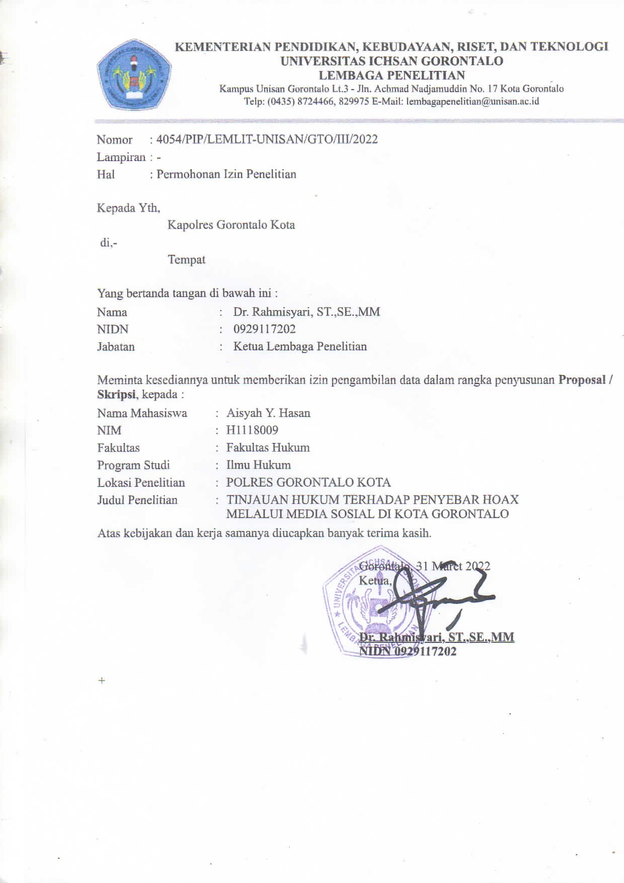

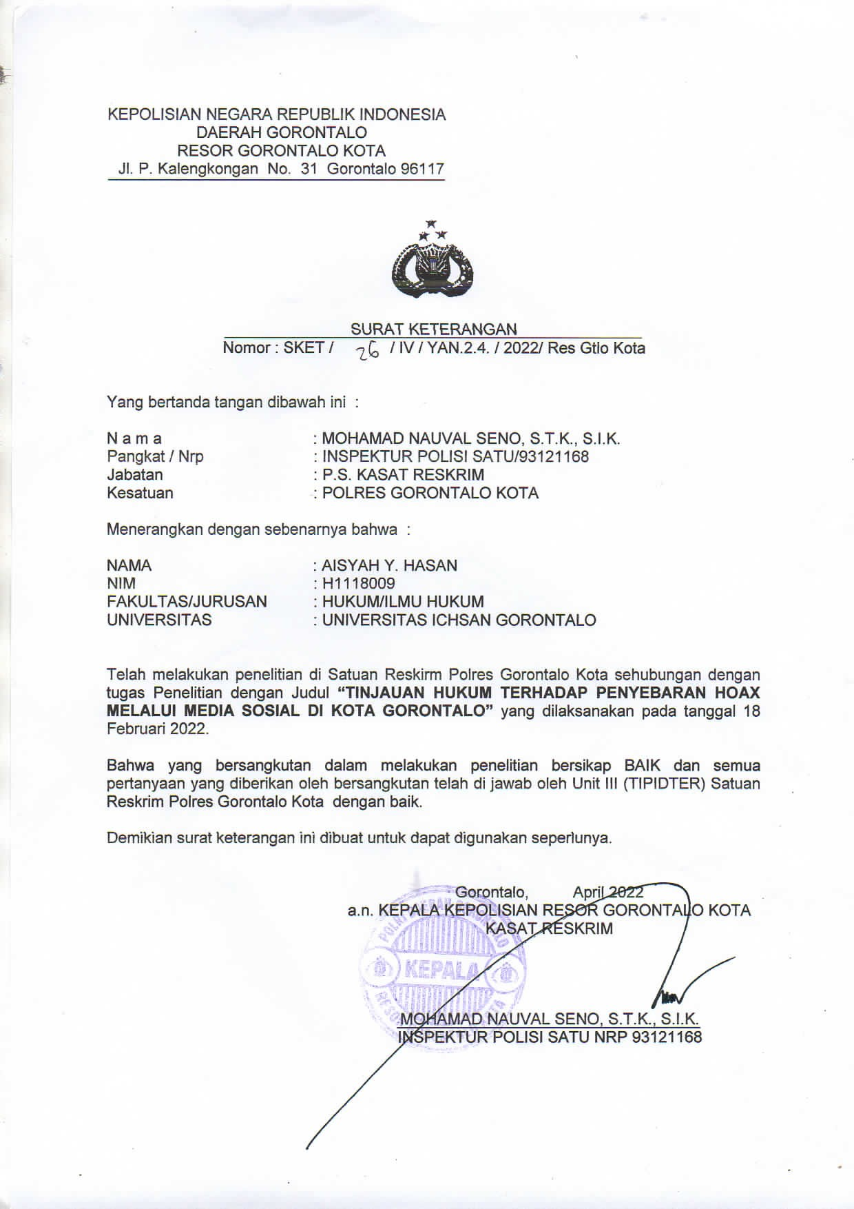

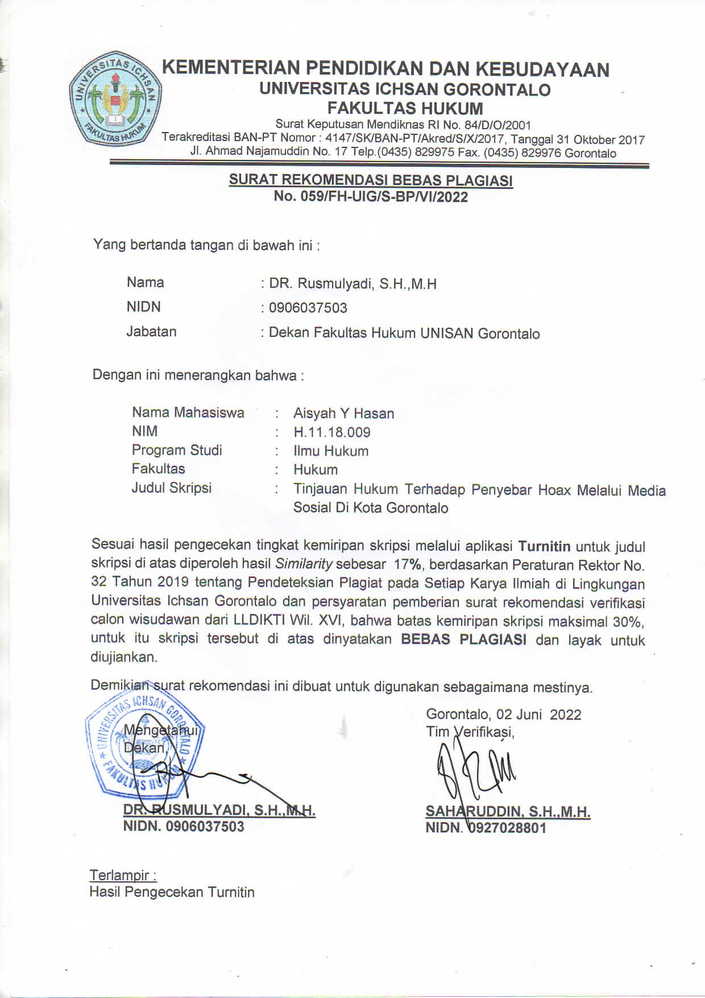

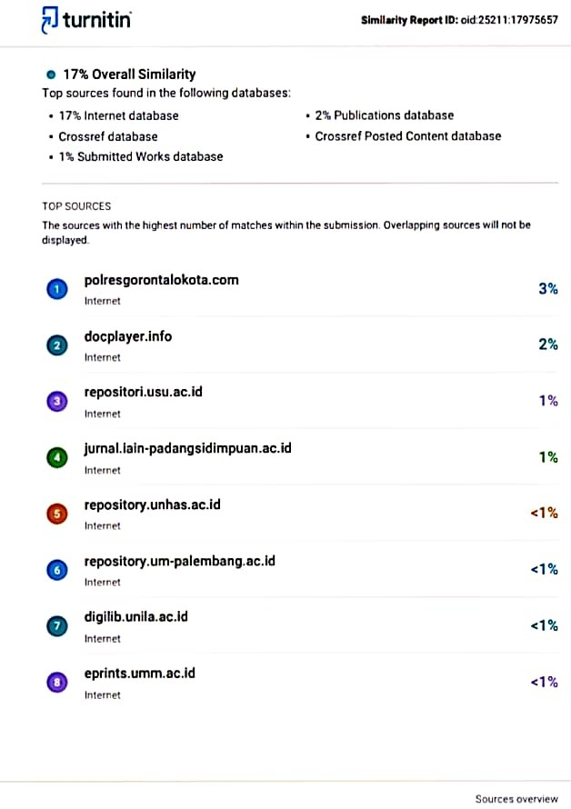
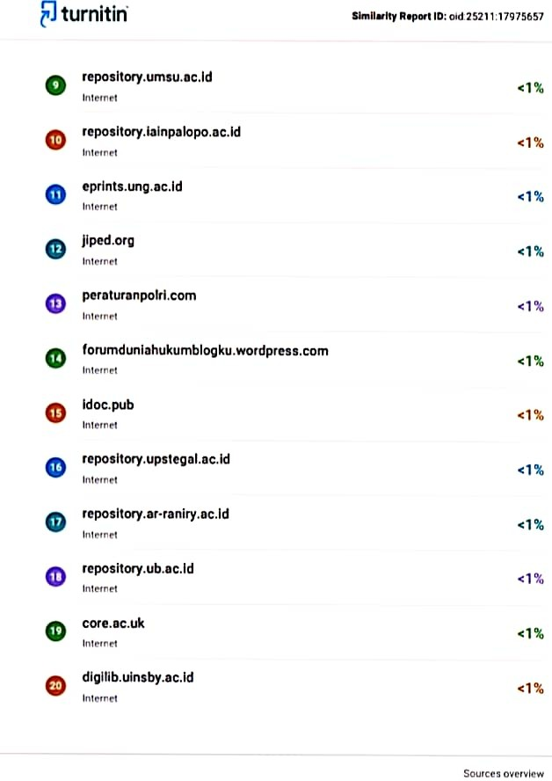
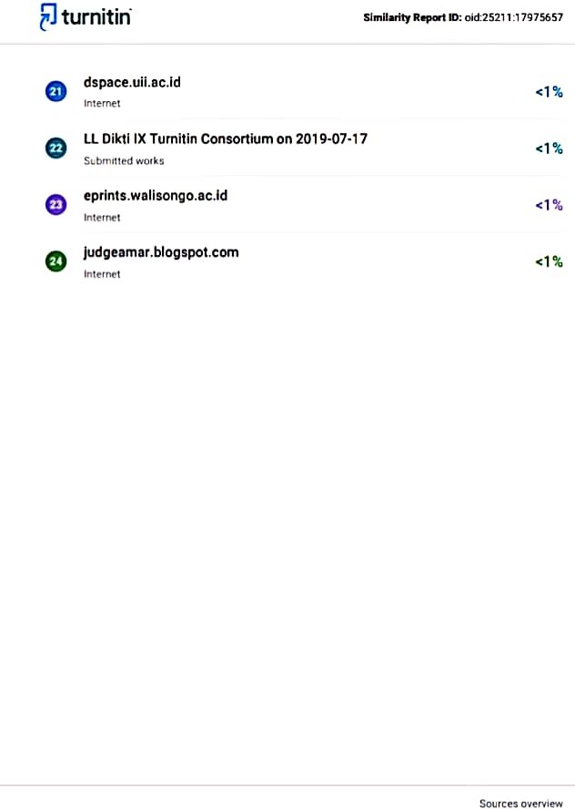
RIWAYAT HIDUP

Nama : Aisyah Y. Hasan
NIM : H1118009
Fakultas : Hukum
Program Studi : Ilmu Hukum
Tempat Tanggal Lahir : Gorontalo, 12 Maret 1998
Nama Orang Tua
- Ayah : Yunus Hasan
- Ibu : Sando Suleman, S.Pd
Saudara : 3 (Tiga)
- Kakak : Maryam Y. Hasan, SE
- Adik : Muhamad Y. Hasan
Abd. Mahmud Y. Hasan

Riwayat Pendidikan :
NO. | TAHUN | JENJANG | TEMPAT | KET
1. | 2003-2004 | TK NEGERI MONTESSORI | GORONTALO | BERIJAZAH
2. | 2004-2010 | SDN NO. 24 DUNGINGI | GORONTALO | BERIJAZAH
3. | 2010-2013 | SMP NEGERI 6 GORONTALO | GORONTALO | BERIJAZAH
4. | 2013-2016 | SMA NEGERI 2 GORONTALO | GORONTALO | BERIJAZAH
5. | 2018-2022 | UNIVERSITAS ICHSAN GORONTALO | GORONTALO | BERIJAZAH

Saptono Raharjo, Penjelasan Atas Undang-undang Republik Indonesia Nomor 19 Tahun 2016 tentang Perubahan Atas Undang-undang Nomor 11 Tahun 2008 tentang Informasi dan TransaksiElektronik, Jakarta: PT Bhuana Ilmu Populer 2017, hlm. 21.
Josua Sitompul, Cyberspace Cybercrime Cyberlaw Tinjauan Aspek Hukum Pidana, (Jakarta : Tatanusa, 2012), hlm.32.
Andi Hamzah, Hukum Acara Pidana Indonesia, (Jakarta : Grafika Indah, 1996), hlm.30.
Undang-Undang Nomor 11 Tahun 2008 Tentang Informasi dan Transaksi Elektonik.
Abner, dkk (2017), Penyalahgunaan Informasi/Berita Hoax di Media Sosial, https://mti.binus.ac.id/2017/07/03/penyalahgunaan-informasiberita-hoax-di-media-sosial/, diakses pada tanggal 24 desember 2021 pukul 22.22 WITA.
Ari Wulandri, Gosip Halal vs Gosip Haram, (Pustaka Oasis), hlm. 74.
Badudu dan Sutan Mohammad Zain, Efektifitas Bahasa Indonesia, (Jakarta: Balai Pustaka, 2010), hal. 1487.
https://eprints.umm.ac.id/69179/3/BAB%20II.pdf. Diakses Pada Tanggal 16 Februari 2022, Pukul 14:26 WITA.
Adami Chazawi, 2012, Pelajaran Hukum Pidana Bagian 1, PT RajaGrafindo Persada, Jakarta. Hlm. 75
Tongat, 2009, Dasar-Dasar Hukum Pidana Indonesia - Dalam Perspektif Pembaharuan, UMM Press, Malang, hlm. 105.
Erdianto Effendi, 2011, Hukum Pidana Indonesia - Suatu Pengantar, PT. Rafika Aditama, Bandung. hlm. 98
Komariah E. Sapardjaja, 2002, Ajaran Melawan Hukum Materil Dalam Hukum Pidana Indonesia-Studi Kasus tentang Penerapan dan Perkembangannya dalam Yurisprudensi, Alumni, Bandung.hlm. 22.
Darwan Prints, 2001, Hukum Anak Indonesia, Bandung, Citra Aditya Bakti, hlm. 23
Ishaq, 2016.Dasar-dasar ilmu hukum, Jakarta: Sinar Grafika, hlm. 297
Ibid.
https://rendratopan.com/2020/04/13/mengenal-hukum-pidana-indonesia/diakses pada tanggal 7 januari 2022, pkl 11.19 wita
Sholehuddin, 2002, Sistem Sanksi Dalam Hukum Pidana, Ide Dasar Double Track System Dan Implementasinya, Jakarta, Raja Grafindo Persada, hlm. 32
Ibid
Ibid
Opcit, hlm. 34.
Moeljatno, Hukum Pidana Indonesia, Jakarta: Bina Aksara, 1983, hlm 5
P.A.F. Lamintang, 1984, Dasar-Dasar Hukum Pidana Indonesia, Bandung: Sinar Baru, hlm 1-2.
Siti Malikhatun badriyah. 2016. Sistem Penemuan Hukum Dalam Masyarakat Prismatik. JakartaSinar Grafika, hlm 79
Soekanto, Soerjono, Penanggulangan Kejahatan, Rajawali Pers, Jakarta, 1984, hlm. 34
http://www.Komunikasipraktis.Pengertian/berita/lengkap, diakses tanggal 18 Januari 2022. Pkl 11.30 wita
Sudarsono, Kamus Hukum Cetakan Kelima, (Jakarta : PT Asdi Mahasatya, 2007), hlm.54-60.
Damang .2017, “Pidana Bagi Penyebar Berita Hoax”, http://www.negarahukum.com/ pidana-bagi-penyebar-hoax.html, diakses pada tanggal 18 Januari. Pkl 12.04 wita
Ibid.
Hamzah, Nina Lamatenggo, Teknologi Komunikasi dan Informasi Pembelajaran, (Jakarta : Bumi Aksara, 2010), hlm. 103.
Rulli Nasrullah, Media Sosial Cetakan Kedua, (Bandung : Simbiosa Rekatama Media, 2016). Hlm.16.
Prof. Dr. Irwansyah, S.H., M.H., 2020, “Penelitian Hukum”,Yogyakarta: Mirra Buana, Hlm.176
Zainuddi, Ali, 2015. Metode Penelitian Hukum, Sinar Grafika,Jakarta. Hal 47-54
Bambang Sunggono, 2007,Metode Penelitian Hukum, Raja Grafinda Persada, Jakarta. hlm. 26.
Ibid.
Hasil Wawancara dengan salah satu penyidik Polres Gorontalo Kota, Hari Senin, Tanggal 4 April 2022.Pukul 10:00 WITA.
Siti Malikhatun badriyah. 2016. Sistem Penemuan Hukum Dalam Masyarakat Prismatik. JakartaSinar Grafika, hlm 79
Komariah E. Sapardjaja, 2002, Ajaran Melawan Hukum Materil Dalam Hukum Pidana Indonesia-Studi Kasus tentang Penerapan dan Perkembangannya dalam Yurisprudensi, Alumni, Bandung.hlm. 22.
RuslanRenggong.2016.HukumPidanaKhusus.Jakarta.PrenadaMediaGroup.halaman272.
Hasil Wawancara dengan salah satu penyidik Polres Gorontalo Kota, Hari Senin, Tanggal 4 April 2022.Pukul 10:00 WITA.
Hasil Wawancara dengan salah satu penyidik Polres Gorontalo Kota atas nama Melky Naue, Hari Senin Tanggal 04 April 2022.
Hasil Wawancara dengan salah satu penyidik Polres Gorontalo Kota. Pada tanggal 04 April 2022, Pukul 09:00 WITA..
Hasil Wawancara dengan salah satu penyidik Polres Gorontalo Kota. Pada tanggal 04 April 2022, Pukul 09:00 WITA..
Hasil Wawancara dengan salah satu penyidik Polres Gorontalo Kota. Pada tanggal 04 April 2022, Pukul 09:00 WITA..

